МИНИСТЕРСТВО ПРОСВЕЩЕНИЯ
РОССИЙСКОЙ ФЕДЕРАЦИИ

ФЕДЕРАЛЬНОЕ
ГОСУДАРСТВЕННОЕ БЮДЖЕТНОЕ
ОБРАЗОВАТЕЛЬНОЕ УЧРЕЖДЕНИЕ ВЫСШЕГО ОБРАЗОВАНИЯ
«ЛУГАНСКИЙ ГОСУДАРСТВЕННЫЙ ПЕДАГОГИЧЕСКИЙ УНИВЕРСИТЕТ
(ФГБОУ ВО «ЛГПУ»)

Институт филологии и социальных коммуникаций
Кафедра английской и восточной филологии

ДОПУСТИТЬ К ЗАЩИТЕ
Заведующий кафедрой
___________ А. А. Новикова
« ___ »_____________ 20__ г.

ВЫПУСКНАЯ КВАЛИФИКАЦИОННАЯ РАБОТА
на соискание квалификации бакалавр

«Интернет-мемы как средство формирования межкультурной компетенции при обучении китайскому языку»

Направление подготовки 45.03.01 «Филология»
Профиль подготовки «Зарубежная филология. Китайский и второй иностранный язык (английский)»

Выполнил:
студент 4 курса, очной формы обучения
Верещагин Сергей Александрович ___________

Научный руководитель:
старший преподаватель кафедры
английской и восточной филологии,
кандидат педагогических наук ____________ / А. Н. Дворцова

Рецензент:
заведующий кафедрой межкультурной
коммуникации и иностранных языков
Федерального государственного
бюджетного образовательного учреждения
высшего образования «Луганская государственная
академия культуры и искусств
имени Михаила Матусовского»,
кандидат педагогических наук, доцент ___________ / С. В. Чевычалова
Луганск, 2024
ОГЛАВЛЕНИЕ

ВВЕДЕНИЕ 3
ГЛАВА 1. ИНТЕРНЕТ-МЕМЫ В КОНТЕКСТЕ ФОРМИРОВАНИЯ МЕЖКУЛЬТУРНОЙ КОМПЕТЕНЦИИ 7
1.1. Интернет-мемы как часть цифровой культуры 7
1.2. Классификация китайскоязычных интернет-мемов 17
1.3. Содержание понятия «межкультурная компетенция» и способы ее формирования в процессе обучения иностранным языкам 25
Выводы к Главе 1 34
ГЛАВА 2. ИССЛЕДОВАНИЕ ДИДАКТИЧЕСКОГО ПОТЕНЦИАЛА ИНТЕРНЕТ-МЕМОВ В ПРОЦЕССЕ ФОРМИРОВАНИЯ МЕЖКУЛЬТУРНОЙ КОМПЕТЕНЦИИ ПРИ ОБУЧЕНИИ КИТАЙСКОМУ ЯЗЫКУ 36
2.1. Принципы интеграции интернет-мемов в процесс обучения китайскому языку для формирования межкультурной компетенции 36
2.2. Разработка комплекса упражнений с использованием интернет-мемов, направленных на формирование межкультурной компетенции 43
2.3. Анализ дидактического потенциала применения интернет-мемов в процессе формирования межкультурной компетенции при обучении китайскому языку… 50
Выводы к Главе 2 60
ЗАКЛЮЧЕНИЕ 62
СПИСОК ИСПОЛЬЗОВАННЫХ ИСТОЧНИКОВ И ЛИТЕРАТУРЫ 65
ПРИЛОЖЕНИЯ 70

ВВЕДЕНИЕ

В современном информационном пространстве, на фоне стремительного развития цифровых технологий, интернет-мемы становятся не только средством развлечения, но и важным элементом культурного диалога и коммуникации.
Роль интернет-мемов в формировании межкультурной компетенции при обучении китайскому языку представляет собой значимую исследовательскую проблему, заслуживающую внимания и дальнейшего исследования. В современном мире, где глобализация и мультимедийные технологии проникают во все сферы жизни, вопросы межкультурного взаимопонимания и общения становятся все более актуальными и значимыми. В этом контексте, изучение воздействия интернет-мемов на процесс обучения китайскому языку и формирование межкультурной компетенции приобретает особую важность.
Сегодня интернет-мемы играют не только роль средства коммуникации, но и образовательного ресурса. Они могут служить не только для развлечения, но и для обучения, в том числе для обучения иностранным языкам. Использование интернет-мемов в контексте обучения китайскому языку представляет собой инновационный подход, который может существенно обогатить образовательный процесс и способствовать развитию межкультурной компетенции у студентов.
Однако, несмотря на потенциал интернет-мемов в образовании, область их воздействия на процесс обучения китайскому языку и межкультурное взаимопонимание требует более глубокого исследования. Понимание механизмов воздействия интернет-мемов на студентов, их восприятие и влияние на формирование межкультурной компетенции является ключевой задачей современной науки в области образования и культурной антропологии.
Таким образом, введение данной темы в научный оборот представляет собой шаг к более глубокому пониманию современных процессов в области образования и коммуникации. Дальнейшее исследование интернет-мемов как средства формирования межкультурной компетенции при обучении китайскому языку поможет расширить наши знания о влиянии цифровых технологий на современное образование и культурные процессы.
Актуальность работы. В современном мире интернет-мемы стали важной частью интернет-культуры и активно используются в общении между пользователями различных культур. Использование интернет-мемов в образовательном процессе представляет собой инновационный подход, который может сделать процесс обучения более интересным и эффективным. В условиях глобализации и межкультурного взаимодействия между Китаем и Россией, формирование межкультурной компетенции становится все более важной задачей в образовательном процессе.
Объектом исследования являются китайскоязычные интернет-мемы.
Предметом исследования является влияние интернет-мемов на формирование межкультурной компетенции в процессе обучения китайскому языку.
Цель исследования – проанализировать дидактический потенциал применения интернет-мемов в процессе формировании межкультурной компетенции при обучении китайскому языку.
Для достижения цели данной работы нами поставлены следующие задачи:
- раскрыть содержание понятия интернет-мемов и их особенности;
- проанализировать основные подходы классификации китайскоязычных интернет-мемов;
- рассмотреть содержание межкультурной компетенции в контексте обучения иностранным языкам;
- описать принципы применения интернет-мемов при обучении китайскому языку;
- разработать комплекс упражнений с применением интернет-мемов в обучении китайскому языку;
- проанализировать и оценить эффективность разработанного комплекса упражнений в контексте формирования межкультурной компетенции при обучении китайскому языку.
Теоретико-методологическая база исследования представлена работами Ю. В. Щуриной [35]; А. П. Садохина [26]; Н. Г. Марченко [20]; Д. О. Заречнева [8]; Т. Л. Гурулевой [4]; А. О. Загоруйко [7]; А. А. Смородиной [28].
Материалом для написания данной работы послужили интернет-мемы, используемые китайскими интернет-пользователями в социальных сетях微信 (WeChat), 抖音 (Douyin) и Tencent QQ, 微博 (Weibo), поисковая система百度 (Baidu) и учебник 《新实用汉语课本》：俄文注释本，第2册 («Новый практический курс китайского языка, 2 том»).
Методы исследования: метод теоретического анализа (изучение компонентов межкультурной компетенции, изучение классификации китайскоязычных интернет-мемов); метод синтеза (создание учебного материала и разработка комплекса упражнений с применением интернет-мемов, направленного на формирование межкультурной компетенции при обучении китайскому языку); метод классификации (систематизация и группировка данных по определенным критериям); метод статистического анализа (сбор и анализ данных, а также выяснение их закономерностей, обобщение их в числовую форму); метод обобщения (определение результатов проведенного исследования и подведение итогов); метод анкетирования (сбор информации от студентов относительно применения интернет-мемов в процессе обучения китайскому языку); описательный метод (описание принципов использования интернет-мемов в обучении китайскому языку, а также фиксирование результатов исследования); компаративный метод (сопоставление результатов успеваемости студентов); метод наблюдения (выявление реакции учебного коллектива на применение заданий из разработанного комплекса упражнений с использованием интернет-мемов); метод эксперимента (определение эффективности применения интернет-мемов в процессе обучения китайскому языку).
Научная новизна заключается в разработке комплекса упражнений на материале интернет-мемов, направленного на формирование межкультурной компетенции при обучении китайскому языку.
Теоретическая значимость работы заключается в выявлении и описании дидактического потенциала интернет-мемов в образовательном процессе, их влияния на процесс формирования межкультурной компетенции студентов, что представляет собой вклад в методику преподавания китайского языка.
Практическая значимость работы заключается в том, что результаты данного исследования могут быть использованы при составлении методических разработок с применением интернет-мемов на занятиях по китайскому языку, в разработке различных заданий и упражнений с интернет-мемами. Данное исследование также может способствовать совершенствованию практической деятельности в области обучения китайскому языку и послужить основой для дальнейших исследований по методике преподавания китайского языка и изучению механизмов формирования межкультурной компетенции в обучении китайскому языку.
Апробация исследования. Полученные результаты исследования были опубликованы в научном электронном издании «Студенческий альманах» ФГБОУ ВО «ЛГПУ» №1(28) за 2024 год в рамках научно-исследовательской статьи «Интернет-мемы как инструмент формирования межкультурной компетенции», а также представлены на университетском круглом столе «Китай: наука, образование и культура», проведенном 12 марта 2024 года в рамках доклада «Интернет-мемы как неотъемлемая часть китайского интернет-дискурса».
Структура работы. Данная работа состоит из введения, двух глав, выводов к главам, заключения, списка использованных источников и литературы (52 наименования, из них 10 на иностранных языках) и приложения.

ГЛАВА 1. ИНТЕРНЕТ-МЕМЫ В КОНТЕКСТЕ ФОРМИРОВАНИЯ МЕЖКУЛЬТУРНОЙ КОМПЕТЕНЦИИ

1.1. Интернет-мемы как часть цифровой культуры

С созданием особого интернет-пространства в социальных сетях, интернет-обсуждениях, на сайтах, форумах и т.д., появились и интернет-мемы. Более того, они стали основой для построения какого-либо узконаправленного сообщества. Современные интернет-мемы являются ярким примером того, как можно отразить изменения в мировой культуре и изменения в цифровой эпохе.
Мемы стали настолько важны в нашем мире, что для их изучения была создана отдельная наука под названием «меметика». На английском языке слово «meme» – «мем» созвучно со словом «gene» – «ген». Стоит отметить, что меметика признается не всеми учеными, однако в нашей исследовательской работе считаем необходимым обратить свое внимание на ней. Также отметим, что она достаточно убедительна, поскольку объясняет нечто большее, чем просто смешные картинки. Первым, кто начал изучать мемы, был не культуролог, и даже не филолог, а самый настоящий эволюционный биолог Ричард Докинз. Он еще в 1976 году предположил, что наша культура развивается по тем же законам, что и живые организмы, если бит – это частица кода, а ген – это единица наследственной информации, то мем – это единица культуры способная размножаться [5, с. 296]. Это не просто идея, это ментальный микроб, ментальная бактерия или ментальный вирус. Люди передают друг другу идеи и шаблоны поведения как родители передают детям свои гены и черты, например цвет глаз. Каждый кирпичик культурной информации, который вы можете получить от другого человека через образы и звуки Докинз назвал коротким словом «мем». Идеи, которые наши предки удачно разнесли по миру, такие как носить обувь или идея календаря, песни и т.д., все это мемы [5, с. 300-301]. Есть еду – это не мем, но есть еду вилкой – это уже можно назвать мемом, так как это кусочек культурного кода, которые наши предки распространили по планете Земля. Данный пример можно назвать простейшим мемом. Но есть и более сложные мемы, которые, чтобы распространяться по миру, объединяются в более сложные конструкции, где один мем поддерживает и обосновывает другой. Такие конструкции Ричард Докинз называет мемплексами [5, с. 274]. Согласно меметике, именно мемплексы дали возможность распространения всех религий на планете земля. Сила молота Тора, круговорот перерождений, ходьба по воде, в каждый из этих мемов по одиночке никто бы не поверил, но благодаря родственным мемам: кузнице гномов, которые выковали тот самый молот Тора, карме как основе круговорота перерождений и родстве с Богом, что объясняет возможность ходить по воде, такие сложные конструкции мемов способны объяснить чудеса в религии. Итак, мемы по Докинзу это все, о чем мы упоминали выше, но где же смешные картинки, анекдоты и т.д.; это тоже мемы точнее отдельный их вид, называемый интернет-мемами.
Каждый способен создать полноценный интернет-мем, который потенциально может повлиять на мир, при условии выполнения пяти критериев [5, с. 269-270]:
1) Легкость копирования (нужно создать настолько универсальный интернет-мем, который сможет адаптироваться почти под любую ситуацию);
2) Вирусность (компьютерное моделирование показало, что любая абсурдная идея может стать вирусной если ей поделится 10% численности сообщества, в котором она находится. Для того, чтобы отследить истоки вирусных картинок, исследователи из Университетского колледжа Лондона, такие как Саввас Заннетту, Тристан Колфилд, Джереми Блэкберн, Эмилиано Де Кристофаро, Майкл Сиривианос, Джанлука Стрингини, Гильермо Суарес-Тангил, проанализировали порядка 160 миллионов интернет-мемов. Эффективнее всего распространялись картинки, связанные с политикой и токсичностью. Токсичный контент распространяется лучше, чем позитивный, так же как опухоль делится быстрее, чем здоровые клетки) [43];
3) Долговечность (интернет-мемы должны держаться в трендах долго, чтобы завоевать побольше публики, поскольку интернет-мемы быстро устаревают. У каждого интернет-мема есть свой жизненный цикл, несмотря на то как громко он о себе заявил);
4) Культурная релевантность (интернет-мемы, которые отражают актуальные темы или вопросы, имеют больше шансов стать популярными. Они могут выражать общественные настроения, отношение к актуальным событиям или общему человеческому опыту, что делает их релевантными и привлекательными для большого числа людей);
5) Креативность (успешные интернет-мемы часто отличаются оригинальностью и креативностью. Они предлагают новые и неожиданные способы выражения идей или чувств, что может привлечь внимание людей и вызвать их интерес).
Если до появления интернета мемы жили своей жизнью в долгом неизменном виде, например: загробная жизнь, григорианский календарь, то с появлением интернета мемы стали мутировать. Это стало их главной особенностью и главным отличием интернет-мемов от мемов вообще. Григорианский календарь не меняется тысячи лет, в то время как интернет-мем с котиком за один день получает тысячи новых воплощений, для этого с оригиналом проводят работу, используя два приема: мимикрию (когда просто заменяют текст) или ремикс (мы берем шаблон и меняем героев или помещаем их в другой контекст). Самое интересное, что один интернет-мем может нести разные смыслы для разной аудитории. Интернет-мем может быть одновременно преироничным, ироничным, постироничным и метаироничным. Иногда интернет-мемы мутируют настолько, что начинают иронизировать над самим форматом мемов. Если есть каноны, то обязательно найдется тот, кто будет их разрушать. В интернете эту функцию выполняют абстрактные мемы, они абсурдные, безвкусные и часто вообще не смешные. Они похожи на симулякр – знак, который ни на что не указывает и потерял связь с реальностью [17, с. 31]. Так и абстрактные мемы, мутировали настолько, что не понятно, где смеяться, от этого нам и смешно.
Рассматривая мемы как форму искусства и задаваясь вопросом о природе искусства в целом, А. Н. Ткаченко заявил, что мемы, как и любое другое искусство, позволяют развивать визуальное мышление, у которого выделяют несколько функций: познавательную, коммуникативную, методологическую [30, с. 198]. Интернет-мемы сложно назвать красивыми, но про выражение чувств можно даже и не говорить. Часто мы смотрим на какой-то интернет-мем и говорим про себя: «Да это же про меня». Интернет-мемы – это самая массовая форма искусства за всю историю человечества. Никому в нашем мире не удастся подсчитать даже примерное количество существующих на данный момент интернет-мемов. Каждая дорисовка, новая картинка, замена какого-то объекта делает из одного мема два полностью самостоятельных в использовании интернет-мема. Мы считаем, что мемы можно сравнить с концептуальным искусством и цифровым наследием Энди Уорхола. Энди Уорхол был известен своим использованием повседневных объектов и массовых культурных символов в своих работах, подчеркивая тем самым идеи массовости в современном мире. Точно так же, как Уорхол работал с изображениями поп-культуры и их массовым распространением через средства массовой информации своего времени, интернет-мемы также являются формой массовой культуры, которая распространяется через сеть Интернет [40].
Интернет-мемы даже выставляют в музеях. Люди уже начали платить деньги за то, чтобы попасть на выставки интернет-мемов. Один из таких музеев находится в Гонконге, где каждый отдельный интернет-мем оформлен как бесценный экспонат, их даже трогать не разрешают как подлинники Ван Гога, а очереди к ним такие же [44].
Интернет-мемы, как форма искусства, отражают динамику общественного сознания и культурных тенденций. Они являются своеобразным зеркалом общества, отражающим его ценности, страхи, надежды и юмор. В этом смысле интернет-мемы могут быть рассмотрены как форма народного искусства, созданного и распространяемого обычными людьми, а не профессиональными художниками.
Тем не менее, интернет-мемы также вызывают споры в области искусства. Некоторые критики считают, что интернет-мемы слишком просты и поверхностны, чтобы считаться искусством. Они утверждают, что интернет-мемы часто используются для создания шуток или комментариев, а не для выражения глубоких и сложных идей, которые обычно ассоциируются с искусством.
Однако, другие утверждают, что интернет-мемы, как и любое другое искусство, могут быть глубокими и сложными. Они могут использоваться для критического анализа общества, выражения эмоций или создания новых и оригинальных идей. В этом смысле интернет-мемы могут быть рассмотрены как форма концептуального искусства, которое ставит под сомнение традиционные представления об искусстве и культуре.
История интернет-мемов началась в 1996 году: американский программист и художник Эрик Хирш создал видеоролик под названием «Baby Cha-Cha». Ролик представлял собой трехмерную модель танцующего ребенка, который двигался под музыку «Cha Cha Slide» группы DJ Casper. Хирш создал ролик, чтобы продемонстрировать возможности своей новой программы по моделированию. Ролик был размещен на сайте Хирша и быстро распространился по сети Интернет. Он был просмотрен миллионами людей и стал одним из первых интернет-мемов.
Изначально Хирш не хотел, чтобы его ролик стал интернет-мемом. Он просто хотел показать возможности своей программы. Однако, интернет-пространство распорядилось иначе. Ролик был многократно скопирован и распространен пользователями Интернета. Он был изменен и дополнен различными способами, в том числе с добавлением новых текстов, изображений и звуков. Ролик «Baby Cha-Cha» стал популярным по нескольким причинам. Во-первых, он был забавным и запоминающимся. Во-вторых, он был легко воспроизводимым. Пользователи Интернета могли легко скачать ролик и изменить его в соответствии со своими потребностями. В-третьих, ролик был актуальным. Он был создан в период, когда танцевальные вечеринки были очень популярны [42].
Почему мы так любим интернет-мемы? Интернет-мемы удовлетворяют нашу потребность быть частью какого-то сообщества, и в то же время оставаться индивидуальным. Интернет-мемы сейчас стали популярнее религии, они выходят из массовой культуры, но все равно снова в нее проникают. Интернет-мемы, как форма культурного выражения, отражают общественные структуры, наши ценности и взгляды. Они служат средством для создания и поддержания социальных связей, позволяя нам участвовать в общих дискурсах и диалогах.
Однако, в то же время, интернет-мемы также представляют собой форму индивидуального выражения. Они позволяют нам выразить наши уникальные взгляды, чувства и опыт, а также отражают нашу индивидуальность и креативность. Это может объяснить, почему интернет-мемы стали такими популярными среди молодежи и в интернет-сообществах, где индивидуальность и креативность ценятся.
Важно отметить, что интернет-мемы также стали объектом авторских прав. Однако, защита авторских прав на интернет-мемы является сложной задачей, поскольку мемы часто создаются и распространяются коллективно, а их авторство порой трудно определить. Кроме того, интернет-мемы часто основаны на пародии и ремиксе, что может вызвать споры о плагиате и авторских правах.
Говоря про мемы, мы также можем обратиться к работам другого ученого, Дугласа Рашкоффа. В своей книге «Медиавирус», говоря про мемы, он сравнивает их с вирусами. Они схожи тем, что передаются человеческим обществом непрерывно, мемы подобно вирусу могут за малейшее количество времени достигнуть почти каждого человека на планете Земля и, самое главное, они могут воздействовать на этих людей. Вызвав особый интерес, мемы, а точнее так называемые «медиавирусы», как утверждает Рашкофф, «способны вызвать серьёзный сдвиг в массовом сознании» [24, с. 12]. Про опасность данного сдвига он пишет так: «То, что эти медиа не воспринимаются слишком уж всерьез, помогает им также казаться не слишком угрожающими. Подобно детскому телевидению, предназначенному не только для детей, безвредные на вид фанзины, комиксы и игры на деле нашпигованы чрезвычайно опасными мемами» [24, с. 112].
Но что же позволяет им, так быстро достигать человеческого сознания в любой точке земного шара? На этот вопрос есть ответ, это СМИ. С появлением СМИ, любая информация может стать всемирно известной. СМИ используются как инструмент влияния на общество. Они способны с особой легкостью формировать общественное мнение, распространять информацию в больших объемах и с большой скоростью, а также дезинформировать людей или. еще хуже, манипулировать ими. Социальные сети, как и СМИ, помогают интернет-мемам жить в интернет-пространстве. Для пользователей интернета: «Интернет-мем – это информация в той или иной форме (медиаобъект, фраза, концепция или занятие и т.д.), которая приобретает популярность и распространяется в Интернете разнообразными способами» [39].
Продолжая тему интернет-мемов, стоит обратить внимание на ведущего лингвиста Китая – Хэ Цзыжан. Именно он, ввел новый раздел в прагматику, который называется 模因学 «меметика». 模因 móyīn является заимствованным словом из английского языка «meme» (рус. «мем»), а 学 xué означает изучать, следовательно меметика – это раздел прагмалингвистики, который основан на теории эволюции Дарвина, чтобы объяснить законы культурной эволюции [38, с. 273].
Также важно осознавать, что интернет-мемы в китайском интернет-пространстве выполняют много функций, и не являются чем-то единообразным.
В силу закрытости китайского интернет-пространства, популярными становятся интернет-мемы, которые помогают обходить цензуру. Обход цензуры можно увидеть на примере выражения 五毛党 wǔ máo dǎng – Умаодан, 50-центовая партия, (неофициальное название китайских проправительственных блогеров и участников интернет-форумов, высказывающих положительное мнение о правительстве КНР, Коммунистической партии Китая и проводимой государственной политике). Также иногда можно наблюдать сокращение до 五毛, которое будет отображать тот же смысл. Китайские пользователи не вступают в агрессивные дискуссии при обсуждении КНР и КПК, а попросту пишут, что не видят смысла беседовать с 五毛党人, а иногда просто используют интернет-мемы (смотрите Рис. 1.1):
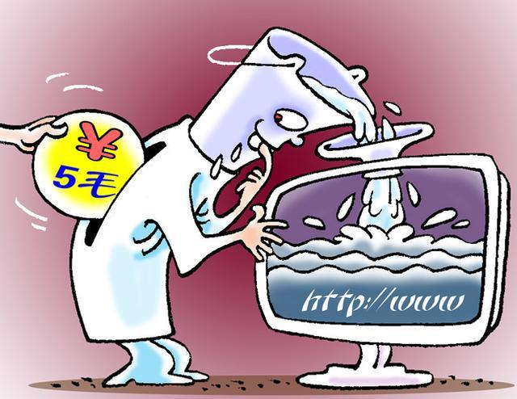
Рисунок 1.1. Интернет-мем 五毛党
Как ранее было указано, интернет-мемы активно используются для распространения информации: культурной, исторической, юмористической и т.д. На просторах WeChat (китайская программа обмена сообщениями из мобильных телефонов), мы обнаружили очень интересный интернет-мем, который передает как историческую информацию, так и культурные факты Поднебесной. На интернет-меме 19世纪英国如何将茶改为鸦片, мы видим исторический момент того, как Великобритания, а именно британские купцы подсадили большинство жителей империи Цин на опиум. Также мы видим юмористический оттенок, и то, что Индиана Джонс в образе Великобритании меняет именно чай на опиум. Так как чай является неотъемлемой частью китайской культуры, что показывает, насколько много жителей империи были одурманены опиумом в то время (смотрите Рис. 1.2):
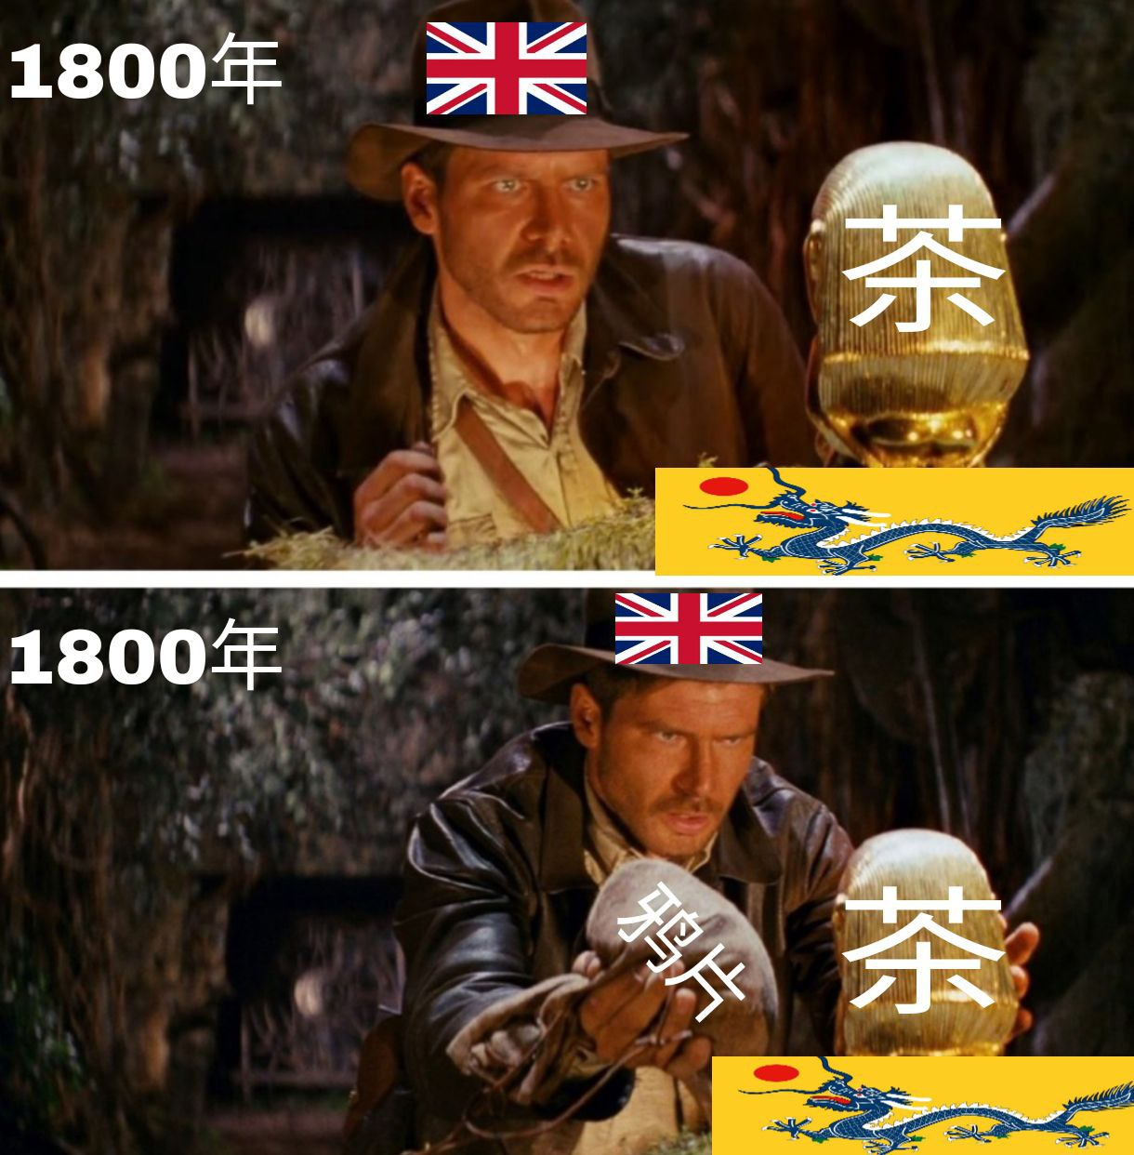
Рисунок 1.2. Интернет-мем 19世纪英国如何将茶改为鸦片
Интернет-мемы выполняют еще одну достаточно значимую функцию в интернет-пространстве, а именно создание интернет-сообществ и укрепление социальных связей между членами сообществ. Обмен интернет-мемами может способствовать общению, совместной деятельности и чувству принадлежности к группе. В качестве примера рассмотрим выражение 后浪 hòulàng – досл. «последняя волна». Этот интернет-мем используется молодежью для самоидентификации как нового поколения, которое готово взять на себя ответственность и принести изменения в мир.
В интернет-пространстве каждый день создаются свои сообщества, и это либо малые, либо большие социальные группы. Эти группы могут иметь свой язык, называемый сленгом, а также иметь свои интернет-мемы, которые будут понятны только членам данного интернет-сообщества. В эпоху цифровых технологий интернет-сообщества становятся все более важными и влиятельными. Они формируют новые формы социального взаимодействия и общения, которые отличаются от традиционных форм общественной жизни. Интернет-сообщества создают свои уникальные культурные коды и практики, включая специфический сленг и интернет-мемы, которые становятся символами идентификации и принадлежности к определенной группе.
Сленг и интернет-мемы в интернет-сообществах играют важную роль в формировании коллективной идентичности и солидарности. Они служат средством выражения общих ценностей, взглядов и опыта, а также способом отличить «своих» от «чужих». Однако использование сленга и интернет-мемов может также привести к исключению и маргинализации тех, кто не разделяет или не понимает этих культурных кодов.
Важно отметить, что интернет-сообщества не являются статичными или изолированными. Они постоянно взаимодействуют и влияют друг на друга, обмениваются идеями и практиками, включая сленг и интернет-мемы. Это приводит к постоянному изменению и развитию интернет-культуры.
Каждый интернет-мем уникален и представляет собой универсальный код. Интернет-мемы чаще всего не зависят от конкретной ситуации, соответственно мы можем использовать один и тот же интернет-мем в различных ситуациях. Один из наиболее известных примеров использования одного и того же интернет-мема в различных ситуациях – это интернет-мем с котами, которые говорят: «Наташ, вставай». Этот интернет-мем был активно использован в различных контекстах [41]:
1) В социальных сетях: многие пользователи видоизменяли данный интернет-мем, опираясь на свои ситуации, для создания смешного контекста под определенную ситуацию;
2) В маркетинге: многие бренды использовали этот интернет-мем в своих рекламных кампаниях. Например, компания «Альфа-Банк» использовала этот интернет-мем в видео для продвижения своего банка, вместо котов был использован Иван Ургант;
3) В образовательном контексте: интернет-мем также был использован в образовательных целях для улучшения процесса обучения. Например, преподаватели использовали данный интернет-мем, точнее его редактированные версии для иллюстрации сложных концепций и также для создания интерактивных учебных материалов, которые помогли увлечь студентов.
Подводя итог, мы можем дать свое определение понятию «интернет-мем». Интернет-мем – это тиражируемая с помощью ремикса, единица контента, которая объединяет в себе вербальный, визуальный, а иногда и аудиальный уровень информации, распространяется она исключительно партиципационным образом, при этом создавая эмоциональные сообщества. Интернет-мем содержит в себе семантическое, а также культурное значение. Интернет-мем должен всегда воспроизводиться и отрываться от своего контекста, тем самым обретая другой контекст в новых конфигурациях.

1.2. Классификация китайскоязычных интернет-мемов

Говоря о классификации интернет-мемов, сначала необходимо упомянуть почему их классификация и систематизация является сложной задачей даже в современном мире, и как многие исследователи предпринимают попытки дать обоснованную классификацию интернет-мемов.
При разборе ряда исследований мы пришли к выводу, что классификация интернет-мемов в современном мире представляет собой сложную задачу по следующим причинам:
1) Динамичность и изменчивость: интернет-мемы подвержены быстрому развитию и изменению, что затрудняет их отслеживание и классификацию;
2) Многообразие форм и стилей: интернет-мемы могут принимать различные формы, включая текст, изображения, видео и аудио, и могут быть представлены в различных стилях: от сарказма до иронии;
3) Культурные и социальные контексты: интернет-мемы часто связаны с определенными культурными и социальными контекстами, что может затруднить их понимание и классификацию для людей, не знакомых с этими контекстами;
4) Субъективность и интерпретация: интернет-мемы могут быть интерпретированы по-разному разными людьми, что добавляет еще один уровень сложности при попытке классифицировать их;
5) Непрерывное создание нового контента: каждый день создается огромное количество новых интернет-мемов, которые могут определяться как новые формы интернет-мемов, что затрудняет их классификацию.
Все эти факторы делают классификацию интернет-мемов сложной, но в то же время интересной задачей для исследователей в области культурологии и социологии.
Интернет-мемы классифицируются и на основе их хронологии. Таким образом, Н. С. Кирдеева и А. Н. Романюк выделяют три хронологические категории: интернет-мемы, доказавшие свою состоятельность и внесенные в словари, популярные на данный момент интернет-мемы и интернет-мемы устаревшие [12, с. 11]:
Рассмотрим подробнее каждую из этих категорий:
1) Интернет-мемы, доказавшие свою состоятельность и внесенные в словари. В мире китайских мемов есть некоторые выражения, которые стали частью интернет-культуры и даже попали в онлайн-словари. Примеры некоторых из них:
А) 手贱 shǒu jiàn: это выражение описывает чувство, когда очень хочется перейти по ссылке, даже если подозреваешь, что делать это не стоит.
Б) 打酱油dǎ jiàng yóu: смысл фразы на русском «я тут мимо проходил». Просто покупаешь соевый соус, никого не трогаешь.
2) К популярным можно отнести, все интернет-мемы, которые на данный момент используются интернет-пользователями.
3) Устаревшие интернет-мемы, которые уже никем не используются и узнаются только «олдами» интернет-сообществ (слово old, в данном контексте означает, что человек длительное время находится на каком-то интернет-ресурсе, и таких людей по праву называют олдами, старичками).
Ю. В. Щурина в своей научной статье «Интернет-мемы: проблема типологии» [35, с. 85-89], предложила классификацию интернет-мемов, и выделила следующие типы:
1) Текстовые интернет-мемы: это интернет-мемы, которые основаны на тексте. Примеры в китайском языке, которые мы приводим, включают следующие выражения: 不吹不黑 bù chuī bù hēi – дословно это выражение переводится как «не хвалить и не чернить», но люди используют данное выражение со значением «по правде говоря»; 不明觉厉 bù míng jué lì – этот интернет-мем переводится как «неясно, но кажется круто»;
2) Мемы-изображения: это интернет-мемы в форме изображений. Они включают в себя:
А) Изображение, которое легко узнать, и где основной акцент сделан на визуальный элемент, например: 捂脸 wǔliǎn – этот интернет-мем переводится как «закрывать лицо рукой» и выглядит он так (смотрите Рис. 1.3):

Рисунок 1.3. Интернет-мем 捂脸
Б) Так называемая «фотожаба» является результатом креативной обработки изображения с использованием графического редактора. Ярким примером является интернет-мем 2003 года, называемый как «толстый китайский мальчик». Считается что это одна из самых первых фотожаб в интернете (смотрите Рис. 1.4):
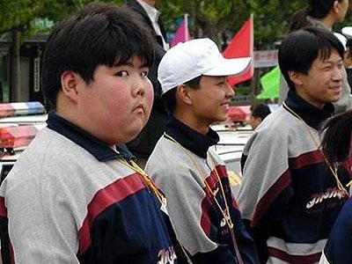
Рисунок 1.4. Интернет-мем «Толстый китайский мальчик»
В «фотожабе» помимо визуальной составляющей, определенное внимание уделяется сюжету, комическому переосмыслению образа или ситуации; поэтому данное изображение постоянно перерабатывалось для создания смешных подтекстов, например (смотрите Рис. 1.5):
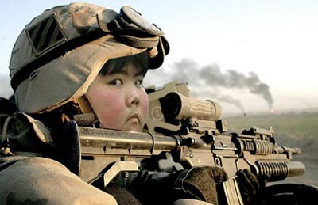
Рисунок 1.5. Интернет-мем «Толстый китайский мальчик в форме военного»
В) Обобщенный образ, воплощающий представления о персонаже: один из таких интернет-мемов – 熊猫人 xióngmāo rén, переводится как «человек-панда». Этот интернет-мем представляет собой изображение человека с черно-белым макияжем, напоминающим рисунок панды. Он стал символом некоторых характеристик, связанных с ленивостью, непоследовательностью и независимостью;
3) Медиамемы: это интернет-мемы, которые основаны на медиа-контенте. Примером может выступить видео, где китаец с уезда Яншо городского округа Гуйлинь Гуанси-Чжуанского автономного района, которого зовут Лю Тао записал видео, где он говорил на английском и в конце видео пытался сказать «Thank you», но сказал «ShuangQ». Это видео и фраза моментально стали популярны во всем китайском медиапространстве, а сам Лю Тао получил новое прозвище – учитель Лю;
4) Гифки (GIF-анимация) – это анимированные изображения, которые обычно представляют собой короткие невербальные эпизоды, зафиксировавшие определенную эмоциональную реакцию (от ужаса до восторга; особенно популярны гифы, демонстрирующие фейспалм (стыд)). Именно поэтому они часто используются в комментариях. Источники гифок отражают культурные интересы пользователей, которые их создают: это могут быть зарисовки из жизни, спортивные моменты, ситуации с домашними питомцами, эпизоды из жизни знаменитостей;
5) Креолизованные мемы – это комбинированные интернет-мемы, которые включают в себя различные элементы, такие как текст и изображения. Пример изображения (смотрите Рис. 1.6):
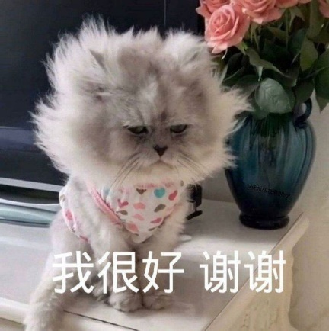
Рисунок 1.6. Интернет-мем 我很好 谢谢
Данное изображение очень точно отображает креолизованный интернет-мем: мы видим на изображении замученного кота и подпись 我很好，谢谢, что означает «у меня все в порядке, спасибо за то, что поинтересовались».
Также Ю. В. Щурина выделяет следующие типы интернет-мемов основываясь на их структуре:
1) Двусоставные мемы – двусоставное высказывание, содержащее завязку и панчлайн (неожиданное остроумное завершение). Данное двусоставное высказывание сопровождается визуальным материалом для наглядности. Например (смотрите Рис. 1.7):
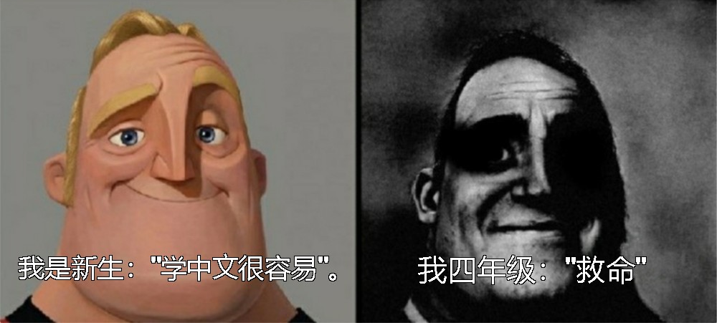
Рисунок 1.7. Двусоставный мем
- 我是新生： «学中文很容易» Wǒ shì xīnshēng: «Xué zhōngwén hěn róngyì» – Я, будучи на первом курсе: «Учить китайский язык легко» (завязка);
- 我四年级： «救命» Wǒ sì niánjí: «Jiùmìng» – Я на четвертом курсе: «Помогите» (панчлайн).
2) Компаративные мемы представляют собой форму визуальной коммуникации, основанной на сравнении различных изображений, объектов или точек зрения на определенную ситуацию. Они создают комический эффект за счет диссонанса между идеальным и реальным, а также конфликта между вечным и преходящим. Взаимодействие и сопоставление элементов являются ключевыми характеристиками этого типа интернет-мемов. Компаративные мемы обычно иллюстрируют множественность универсума и/или его принципиальное несовершенство. Самым ярким примером является интернет-мем 预料yùliào – ожидание (именно с надеждой на что-то хорошее) и 现实 xiànshí – реальность (смотрите Рис. 1.8):
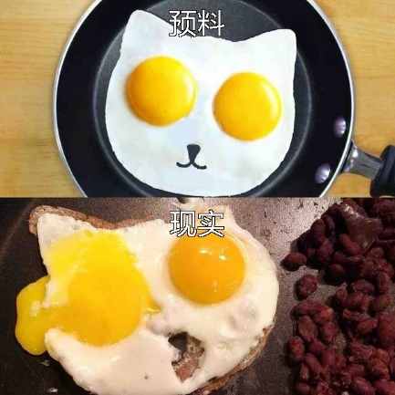
Рисунок 1.8. Интернет-мем «Ожидание и реальность»
3) Метамемы – это интернет-мемы, которые ссылаются на другие интернет-мемы. Для того чтобы понять их, нужно знать, к каким же интернет-мемам идет отсылка. Метамемы играют с разными видами интернет-мемов, меняя их, для того чтобы сделать отсылку.
我也是醉了 wǒ yě shì zuìle, этот метамем происходит от популярного выражения 我也是醉了, что в буквальном переводе означает «я тоже пьяный». Оригинальный интернет-мем изображает человека, который держит рюмку и выглядит смущенным. Однако в метамеме этот человек заменяется другими персонажами или объектами, что создает комический эффект.
Важным аспектом нашего исследования является классификация интернет-мемов в контексте китайского онлайн-пространства. Учитывая уникальные термины, которые китайцы используют для обозначения различных типов интернет-мемов, мы предлагаем следующую классификацию:
1) 梗图 gěngtú – используется для обозначения интернет-мемов в формате картинок. Если разделить слово на два иероглифа, то их значения будут такие 梗 gěng – шутка, 图 tú – картинка, что вместе означает шутка, изображенная на картинке. Данный вид интернет-мемов чаще используется различными группами по интересам в социальных сетях в качестве публикаций, которые отображаются в общей ленте социальных сетей, но данный вид редко используется интернет-пользователями в личных сообщениях и комментариях;
2) 表情 biǎoqíng – это обычные эмодзи, либо статичные, либо анимированные, но их китайцы почти не используют, отдавая предпочтения стикерам. Также данное слово может обозначать и стикеры, и GIF-анимации, которые китайцы используют на постоянной основе;
3) 贴图 tiētú – это обозначение стикеров самого используемого типа интернет-мемов в китайских социальных сетях;
4) 网络模因 wǎngluò móyīn или сокращенно 模因 móyīn – это обозначение общее для интернет-мемов любого вида (видео, текста, картинки, эмодзи, стикера и GIF-анимации).
Наиболее используемые термины 表情biǎoqíng, используемый для обозначения эмодзи и стикеров, 模因móyīn, используемый для обозначения интернет-мемов в формате изображения, видео и GIF-анимации.
Также если смотреть на языковые (в том числе фонетические) особенности, повлиявшие на образование китайских интернет-мемов, мы классифицировали их согласно способам создания интернет-мемов, а именно:
1) Омонимия. Большинство интернет-мемов в Китае создается благодаря омонимии. В качестве примера мы возьмем выражение 金钱豹 jīnqiánbào – «леопард». В Китае в преддверии года Тигра пользователи, благодаря омонимичности китайского языка, взяв выражение 金钱豹, заменили последний иероглиф и получили 金钱爆 jīnqián bào – «денежный взрыв», «удача». В итоге в течении пары дней у каждого китайца на заставке компьютера, телефона и т.д. стоял второстепенный персонаж из романа «Путешествие на Запад», поскольку этот персонаж как раз имеет облик леопарда, что идеально подходило для культурологической основы построения данного интернет-мема. И даже та часть населения, которая не верила в то, что данный интернет-мем может принести удачу и богатство в следующем году на всякий случай ставили его на свои заставки;
2) Созвучие. Также является основным средством для создания интернет-мемов в Китае. Элементарным примером может послужить комбинация цифр 1314 которая на китайском звучит как yī sān yī sì и созвучна с выражением 一生一世 yīshēng yīshì – «прожить всю жизнь». Многие подростки в День влюбленных отправляют друг другу мемы на которых отображена комбинация цифр 1314 таким образом отправивший данную комбинацию человек признается, что он готов провести с получателем данного мема всю жизнь;
3) Диалекты. В китайском их очень много поэтому диалектные различия порождают очень много интернет-мемов. В качестве примера можно привести выражение 小趴菜» xiǎo pā cài – прямой перевод которого звучит как «маленький лежачий овощ». Данный интернет-мем был создан из выражения 小白菜 xiǎo bái cài – «капуста» на сычуаньском диалекте. Смысл интернет-мема и вся ирония заключены в сравнении алкоголиков с вареной капустой, а для более ироничного содержания пользователи заменили иероглиф 白 bái – «белый» на 趴 pā – «падать», «лежать», и как итог, выражение 小趴菜 в связке с смешными картинками стало передавать значение пьяницы;
4) Chinglish. Еще один способ создания китайских интернет-мемов, основан он на том, что многие китайцы изучают английский язык, но из-за существенных различий, а именно различий в фонетической системе обоих языков, происходят ситуации, когда китайцы, говоря на английском иногда заменяют английские звуки китайскими. Например, говоря «Thank you» китаец Лю Тао сказал «ShuangQ», что очень быстро распространилось по всему интернет-пространству в качестве интернет-мема.
В заключение отметим, что изучение такого явления, как «мем», ведется уже более полувека. Дискуссии о том, что представляет собой интернет-мем и как следует классифицировать интернет-мемы, продолжаются. Интернет-мемы играют значительную роль в интернет-культуре и социальных сетях, являясь символическими выражениями, которые быстро распространяются и трансформируются в онлайн-среде.
Трактовка интернет-мемов может меняться в зависимости от контекста и взглядов исследователей. Некоторые видят в интернет-мемах культурные единицы, передаваемые через социальные сети и интернет, в то время как другие акцентируют внимание на психологических и когнитивных аспектах интернет-мемов.
Классификация интернет-мемов – это сложная задача. Интернет-мемы могут классифицироваться по содержанию, форме, цели или контексту использования. Классификация интернет-мемов может способствовать пониманию различных типов мемов и их роли в обществе.
В общем и целом, исследования интернет-мемов продолжаются, и мы можем ожидать дальнейшего развития понимания этого явления и его влияния на современную культуру и коммуникацию.

1.3. Содержание понятия «межкультурная компетенция» и способы ее формирования в процессе обучения иностранным языкам

В эпоху глобализации и все более тесной связи между различными культурами, вопрос формирования межкультурной компетенции становится все более актуальным. Межкультурная компетенция позволяет людям эффективно взаимодействовать с представителями других культур, что способствует укреплению межкультурных связей и содействует миру и взаимопониманию.
Однако, несмотря на важность этого вопроса, процесс формирования межкультурной компетенции может быть сложным и требовать значительных усилий.
В свете этого многие ученые начали изучать межкультурные отношения. Постижение сути межкультурной компетенции стало возможным во многом благодаря введению в 1960 г. в научный оборот понятия «культурный шок» канадским антропологом Калéрво Óбергом. Он определил «культурный шок» как «следствие тревоги, которая появляется в результате потери всех привычных знаков и символов социального взаимодействия» [37, с. 177].
Основными аспектами, которые мы рассмотрим являются: содержание понятий «межкультурная коммуникация», «межкультурная компетенция», «интернет-мем»; изучение проблем, связанных с формированием межкультурной компетенции, и тем, как интернет-мемы помогают формировать межкультурную компетенцию и обеспечивать межкультурную коммуникацию.
Это особенно актуально в контексте начавшихся взаимодействий между представителями различных этносов, которые привели к новым явлениям и изменениям в коммуникации между государствами, национальностями и культурами. Для объяснения этих изменений были введены такие понятия как «межкультурная коммуникация» и «межкультурная компетенция», которые охватывают весь спектр речевых взаимодействий между представителями различных культур.
В определении понятия «межкультурная коммуникация» мы склоняемся к трактовке данной Ю. П. Тен, которая считает, что «межкультурная коммуникация» – это совокупность разнообразных форм отношений и общения между индивидами и группами, принадлежащими к разным культурам [31, с. 5]. Главный элемент данного понятия – общение. Люди общаются между собой, чтобы передать или получить какую-либо информацию, но, даже в диалоге со своим соседом, не всегда получается достичь успешной коммуникации.
В диалоге, где коммуникантами выступают представители разных этносов, достижение успешной коммуникации становится еще более сложной задачей. Для достижения взаимопонимания необходима определенная совокупность знаний, навыков и умений, общих для всех коммуникантов, которая в теории межкультурной коммуникации получила название межкультурной компетенции [26, с. 156].
Также немаловажным будет затронуть понятие «межкультурная компетентность», чтобы выявить различия и понять сущность понятия «межкультурная компетенция». Наши отечественные ученые внесли весомый вклад в разграничение данных понятий.
В соответствии с работами А. В. Хуторского, гуманитарные дисциплины способствуют развитию личности, которая может вступать в диалог культур. На первой ступени особое значение приобретает формирование компетентности и общекультурных компетенций.
В работе А. П. Садохина «Межкультурная компетентность: понятие, структура, пути формирования» понятие межкультурной компетентности трактуется как «совокупность знаний, умений и навыков, с помощью которых субъект коммуникации получает способность эффективно взаимодействовать с
представителями чужих культур» [25, с. 125].
По мнению И. Г. Герасимовой межкультурная компетенция определяется как личностная компетенция, основанная на конкретных знаниях, навыках, установках и стратегиях, с помощью которых можно успешно общаться на профессиональном уровне с партнерами из других культур [2, с. 59].
Также, говоря про межкультурную компетенцию, нельзя оставить без внимания понятие «культурного кода», ведь без должного понимания культурных кодов различных культур нельзя достичь эффективного межкультурного общения.
В. В. Красных определяет культурный код как «сетку», которую культура «набрасывает» на окружающий мир, членит, категоризирует, структурирует и оценивает. Существуют различные коды культуры – соматический, пространственный, временной, предметный, биоморфный, духовный, но между ними нет четких границ. Коды культуры образуют систему координат, которая содержит и задает определенные эталоны культуры (отраженные в свою очередь в языке) [14, с. 5-6].
Трактуя понятие «межкультурная компетенция» Т. Л. Гурулева сначала дает определение понятию «социокультурная компетенция», подчеркивая их взаимосвязь.
Исследователь считает, что социокультурная компетенция – это способность использовать иноязычный языковой код в его естественной взаимосвязи с культурным кодом и определяемыми им социальными и культурными нормами и традициями коммуникации [4, с. 187].
Для определения понятия «межкультурная компетенция», она берет за основу понятие социокультурной компетенции и трактует данное понятие так, – «это способность использовать иноязычный языковой код в его естественной взаимосвязи с культурным кодом и определяемыми им социальными и культурными нормами и традициями коммуникации с позиции межкультурного коммуниканта» [4, с. 187].
Межкультурная компетенция добавляет к социокультурной компетенции способность осуществлять коммуникацию с позиции межкультурного коммуниканта.
Данная позиция определена И. И. Халеевой как, – позиция языковой личности, познавшей посредством изучения языков как особенности разных культур, так и особенности их (культур) взаимодействия [33, с. 207].
Одним из ключевых исследователей в области межкультурной компетенции является Дарла К. Дирдорф. Она определила основные элементы межкультурной компетенции в своей работе, опубликованной ЮНЕСКО, под названием «Пособие по развитию межкультурных компетенций: круги историй». В соответствии с данным исследованием главные составляющие межкультурной компетенции это уважение, открытость, гибкость, любознательность, культурное самосознание, понимание точек зрения других людей, культурно-специфические знания, умение слушать с целью понять, способность наблюдать, эмпатия, адаптивность, коммуникативные навыки [36, с. 76].
По мнению Т. Л. Гурулевой, межкультурная компетенция включает знание природы этноцентризма, стереотипов и предрассудков, умение видения коммуникативной ситуации с позиции представителей родной и иноязычной культур, умение воспринимать собственное коммуникативное поведение с позиции культурных ценностей родной и иноязычной культуры, умение осуществлять коммуникацию с позиции «двойного видения и двойного восприятия», умение создавать в процессе коммуникации общее значение происходящего, умение достигать позитивного результата общения для обеих сторон [4, с. 188].
К. С. Чакур в понятии «межкультурной компетенции» выделяет три основных уровня [34, с. 108]:
1) Языковой уровень (языковая компетенция) – правильный выбор языковых средств, адекватных для ситуации общения, верную референцию, соотнесение ментальных моделей с формами действительности; соположение ментальных схем и построений с когнитивным опытом; способность повторить однажды полученный языковой опыт в аналогичных коммуникативных ситуациях;
2) Коммуникативный уровень (коммуникативная компетенция) – сформированность системы «коммуникативных механизмов, приемов и стратегий, необходимых для обеспечения эффективного процесса общения;
3) Культурный уровень (культурная компетенция) – фоновые знания, ценностные установки, психологическую и социальную идентичность, характерные для данной культуры.
Э. Хирш также выделял несколько уровней межкультурной компетенции [34, с. 107]:
- 1 уровень: знания, которые позволяют выжить;
- 2 уровень: знания, которые помогают войти в чужую культуру;
- 3 уровень: знания, которые позволяют полноценно существовать в другой культуре;
- 4 уровень: знания, которые дают человеку возможность полностью реализовать идентичность языковой личности.
Вместе с главными составляющими понятия межкультурной компетенции сосуществуют и существенные проблемы, которые ограничивают возможность проведения успешной межкультурной коммуникации. Главными из них можно выделить:
1. Отсутствие знаний о других культурах, что приводит к тому, что человек не испытывает комфорта в коммуникации. Он попросту не имеет понятия, о чем говорить с представителем другой культуры, что для него является чуждым, а что родным. Из-за чего многие люди решают для себя просто не коммуницировать с иностранцами, чем коммуницировать и получить неприятный опыт;
2. Этноцентризм. Говоря о межкультурной коммуникации, некоторые люди могут столкнуться с таким явлением как «этноцентризм», который представляет собой психологическую установку воспринимать и оценивать другие культуры и поведение их представителей через призму своей культуры [15, с. 56]. Такой образ мышления может привести к отсутствию уважения к другим культурам и нежеланию понять или адаптироваться к другим культурным нормам и практикам;
3. Языковой барьер. Это основополагающая проблема, которая нарушает коммуникацию и часто приводит к недопониманиям. Даже если люди говорят на одном языке, различия в диалектах и акцентах могут привести к путанице и непониманию.
Из обсуждений авторов можно сделать вывод, что и межкультурная компетентность, и межкультурная компетенция, как и межкультурная коммуникация стремятся к созданию гибкости и умения адаптироваться в многообразных культурных средах. Они важны для успешного межкультурного взаимодействия и построения эффективных отношений.
Для формирования межкультурной компетенции при обучении иностранным языкам активно используются различные подходы, такие как когнитивно-коммуникативный, межкультурный и лингвострановедческий подход.
Когнитивно-коммуникативный подход к формированию межкультурной компетенции при обучении иностранному языку предусматривает реализацию двух ключевых аспектов [32, с. 172]:
1) Учет коммуникативной направленности процесса обучения иностранному языку. Коммуникативная основа обучения межкультурному общению определяет содержание и организацию обучения иностранному языку, а также соединение языка и культуры в процессе познания иной лингвокультурной общности;
2) Учет когнитивной составляющей межкультурного общения: студенты учатся понимать и интерпретировать культурные различия и сходства, что помогает им лучше понимать и уважать другие культуры.
Этот подход предполагает создание дидактических условий для перехода от репродуктивной модели организации образовательного процесса к проблемно-ориентированной модели, в которой методической доминантой выступают различные виды коммуникативно-ориентированных проблемных ситуаций, отражающихся в определенных коммуникативных актах.
Лингвострановедческий подход к формированию межкультурной компетенции при обучении иностранному языку предполагает изучение культуры и цивилизации страны, язык которой изучается. Этот подход акцентирует внимание на различных группах лингвострановедчески окрашенной лексики: реалиях, коннотативной и фоновой лексике [13, с. 412].
Вот некоторые ключевые аспекты этого подхода:
- Понимание иной культуры: изучение иной культуры, ментальности и языка способствует обогащению картины мира, формированию диалогического отношения к явлениям и реалиям иного образа жизни, иного образа сознания, иной иерархии норм и ценностей;
- Понимание своей собственной культуры: познание иной лингвокультуры позволяет более полно понять свою собственную;
- Лингвострановедческая компетенция: лингвострановедческая компетенция составляет базовый уровень лингвокультурологической компетенции, что, в свою очередь, тесно связано с областью интереса социально-общественных наук, следовательно, имеет высокую практическую ценность.
Следующее, о чем необходимо упомянуть, почему мы рассматриваем использование интернет-мемов как целесообразный способ формирования межкультурной компетенции в обучении иностранным языкам.
Для ответа на данный вопрос мы будем опираться на понятие интернет-мема, которое предлагает Н. Г. Марченко. Исследователь предлагает понимать интернет-мем как «хранилище культурных кодов сетевого сообщества» [20, с. 113], тем самым акцентируя внимание на культурной специфике этих единиц.
Такие ученые как С. А. Максимова и Ю. В. Щурина, провели исследования, связанные с использованием интернет-мемов для формирования межкультурной компетенции и обеспечения эффективной межкультурной коммуникации. Они считают, что интернет-мемы могут использоваться как основа для построения и укрепления межкультурных связей.
Интернет-мем в нашем понимании будет восприниматься как цифровой артефакт, который содержит культурные артефакты. В интернет-мемах заключены культурные символы и идеи, которые могут быть переданы и поняты людьми, относящимися к какой-либо культуре.
Интернет-мемы тесно связаны с межкультурной коммуникацией и межкультурной компетенцией. Интернет-мемы по своей сути являются межкультурными. Они создаются, распространяются и интерпретируются людьми, принадлежащими к разным культурам. Благодаря данной особенности интернет-мемы могут использоваться в межкультурном подходе для формирования межкультурной компетенции.
Межкультурный подход изменил подход к обучению иностранным языкам с ориентации на коммуникативное поведение носителя языка на ориентацию на коммуникативное поведение межкультурного коммуниканта [29, с. 239]. Вместо того чтобы стремиться к идеальному воспроизведению языковых моделей носителей языка, акцент сместился на развитие способности к эффективной межкультурной коммуникации. Это означает, что учащиеся должны быть способны действовать как посредники между своей родной культурой и культурой, связанной с изучаемым языком.
Поэтому интернет-мемы играют важнейшую роль в формировании межкультурной компетенции. Интернет-мемы могут служить мостом между культурами, способствуя пониманию и сопереживанию между представителями разных культур.
Также важно понимать, что интернет-мемы, являясь средством повышения межкультурной компетенции, в некоторых случаях могут быть непонятыми в силу культурной принадлежности человека. Интернет-мем, который является юмористическим или значимым в одной культуре, может быть непонятен или неверно истолкован в другой. Это подчеркивает важность культурной грамотности при потреблении и интерпретации интернет-мемов. Они могут вызвать дискуссии о культурных нормах, ценностях и проблемах, способствуя развитию критического мышления и эмпатии.
Более того, изучение интернет-мемов позволяет понять, как культурные идеи распространяются и эволюционируют с течением времени. По мере того, как интернет-мемы распространяются и изменяются, они проходят процесс, схожий с культурной эволюцией, отражая изменения в общественных взглядах, убеждениях и нормах.
Таким образом, в результате проведенного анализа концепций «межкультурной компетенции» и «межкультурной коммуникации» можно сделать вывод, что интернет-мемы являются эффективным инструментом для развития межкультурной компетенции. Их уникальная способность передавать культурные данные в сжатой и доступной форме способствует не только формированию межкультурной компетенции, но и улучшению составляющих её элементов.

Выводы к Главе 1

Проведенный анализ понятия интернет-мема и его роли в современной культуре позволяет сформулировать ряд важных умозаключений. Интернет-мем – это не просто фрагмент контента, а сложная единица, обладающая семантическим и культурным значением. Важно отметить, что трактовка интернет-мемов зависит от контекста и взглядов исследователей, что подчеркивает их многогранность и уникальность как объекта исследования.
Было установлено, что интернет-мемы являются важной частью современной интернет-культуры, отражающей изменения в мировой культуре и цифровой эпохе. Меметика, как отдельная наука, объясняет интернет-мемы как единицы культурной информации, которые способны размножаться и распространяться подобно генам. Были выделены ключевые критерии успешных интернет-мемов, такие как легкость копирования, вирусность, долговечность, культурная релевантность и креативность. С появлением интернета интернет-мемы стали быстро мутировать и приобретать новые формы, что отличает их от традиционных мемов.
Классификация интернет-мемов представляет собой сложную задачу, однако, данная сложность способствует более глубокому пониманию различных типов интернет-мемов и их роли в обществе. Это открывает новые перспективы для исследования и понимания культурных явлений в интернет-пространстве. Было отмечено, что интернет-мемы могут принимать множество форм, включая изображения, видео, текст, аудио и их комбинации. В рамках исследования нами были предложены собственные классификации, включая классификацию интернет-мемов в контексте китайского онлайн-пространства, учитывая наличие уникальных терминов, используемых китайцами для обозначения определенных типов интернет-мемов и классификацию интернет-мемов, согласно способам их создания, благодаря языковым (в том числе и фонетическим) особенностям китайского языка.
Изучив понятие «межкультурная компетенция» было установлено, что межкультурная компетенция – это способность эффективно взаимодействовать с представителями других культур. Она включает в себя уважение, открытость, гибкость, любознательность и культурное самосознание, а также способность понимать точки зрения других людей и обладать культурно-специфическими знаниями. Ключевыми навыками являются умение слушать с целью понять, способность наблюдать, эмпатия, адаптивность и коммуникативные навыки. Межкультурная компетенция также предполагает понимание этноцентризма, стереотипов и предрассудков, а также способность видеть коммуникативную ситуацию с позиции представителей родной и иноязычной культур. Она включает три основных уровня: языковой, коммуникативный и культурный, и требует развития компетенций на всех этих уровнях для успешной межкультурной коммуникации.
Анализ роли интернет-мемов в формировании межкультурной компетенции позволил сделать ряд важных выводов:
Во-первых, было установлено, что интернет-мемы отражают актуальные культурные тренды, ценности и проблемы современного глобализированного мира, что помогает в понимании культурных различий, особенностей мировосприятия представителей других культур, а также выявлении универсальных культурных паттернов.
Во-вторых, активное участие в создании и распространении интернет-мемов может способствовать развитию творческих способностей, критического мышления и коммуникативных навыков, являющихся ключевыми компонентами межкультурной компетенции.
В-третьих, было отмечено, что использование интернет-мемов в образовательных и просветительских целях может стать эффективным способом формирования межкультурной компетенции у обучающихся, развивая у них навыки межкультурной коммуникации, толерантности и уважения к культурному многообразию.

ГЛАВА 2. ИССЛЕДОВАНИЕ ДИДАКТИЧЕСКОГО ПОТЕНЦИАЛА ИНТЕРНЕТ-МЕМОВ В ПРОЦЕССЕ ФОРМИРОВАНИЯ МЕЖКУЛЬТУРНОЙ КОМПЕТЕНЦИИ ПРИ ОБУЧЕНИИ КИТАЙСКОМУ ЯЗЫКУ

2.1. Принципы интеграции интернет-мемов в процесс обучения китайскому языку для формирования межкультурной компетенции

Интернет-мемы, по нашему мнению, заслуживают внимания и могут быть использованы в образовательном процессе. Они обладают потенциалом стать хорошим инструментом в руках хорошего педагога, так как это инновационно, доступно и привлекательно для молодежи. Поскольку они активно используют интернет и социальные сети, почему педагогам не стать немного ближе к учащимся. При помощи интернет-мемов можно представить сложные концепции простыми словами, а также поспособствовать лучшему усвоению информации благодаря легкости восприятия и запоминания.
Если же прибегнуть к анализу интернет-мемов, возможно с легкостью развивать у учащихся критическое мышление. Учащиеся благодаря аналитическому подходу, будут пытаться понять смысл и контекст интернет-мемов на китайском языке, что будет формировать осмысленный взгляд на информацию, извлеченную из интернет-мемов.
В своей статье «Интернет-мемы как средство общения подростков в образовательной среде» Д. О. Заречнева и Б. А. Федулова выделяют такие плюсы использования интернет-мемов [8, с. 87]:
1. В процесс занятия вносится разнообразие, учитываются информационные интересы учащегося;
2. Установление доверительных отношений между учащимися и преподавателем, а также внутри самого коллектива;
3. Подача сложного материала сопровождается увлекательными по форме средствами;
4. Создание условий для развития творческого мышления учащихся;
5. Исключение скуки и повышение познавательного интереса у учащихся.
Более того, в первой главе мы пришли к выводу, что, используя интернет-мемы в образовательном процессе, в контексте изучения китайского языка, мы способствуем формированию межкультурной компетенции у учащихся, поскольку интернет-мемы часто отражают культурные особенности и юмор различных стран и сообществ. Благодаря этому межкультурная компетенция будет развиваться наряду с пониманием различных культурных контекстов, которые будут освещаться во всевозможных ситуациях.
Разработка обучающего материала – это многоплановый и весьма трудоемкий процесс, требующий от преподавателя учета многих факторов, таких как целевая аудитория, цели обучения и методика обучения. Если говорить о создании обучающих материалов, в основу которых включены интернет-мемы, то следует учитывать ряд принципов:
1) Анализ целевой аудитории является первостепенной задачей, так как без анализа целевой аудитории, на которую направлен учебный материал, мы сразу поставим крест на успешных результатах обучения. Необходимо проанализировать как возраст учащихся, так и их уровень владения китайским языком. Также, если педагог работает с какой-то группой учащихся длительное время, он может учитывать их интересы и предпочтения при подборе материала. После анализа станет возможным подбирать материал, который будет эффективным и интересным для учащихся.
2) Вторым этапом является определение целей и задач обучения. Они должны быть максимально четко сформулированы и понятны как преподавателю, так и учащимся. При использовании интернет-мемов в обучении китайскому языку целей может быть великое множество: от улучшения лингвистических навыков во владении китайским языком, так и до развития межкультурной компетенции.
3) Третьим этапом является поиск подходящих методов, образовательных технологий и специальных подходов к организации учебного процесса. Это могут быть различные задания сопряженные с интернет-мемами, а также применение современных интернет-ресурсов, которые могут помочь педагогу, создать возможно даже маленькую игру или поспособствуют вовлечению студентов в групповую дискуссию. Немаловажным будет всегда помнить о том, что интернет-мемы включают разнообразные стили и форматы. Поэтому понадобится много усилий и терпения при адаптации интернет-мемов под соответствующие образовательные цели.
Придерживаясь данных факторов, преподаватель уже может начинать выстраивать план учебного занятия, но главное не забывать о правильном выборе мемов, которые преподаватель будет использовать во время урока. Этот процесс многогранен и может включать в себя следующие ключевые этапы:
1) Анализ популярных интернет-мемов, которые не только получили широкую известность в интернет-пространстве, но и также соответствуют тематике учебного занятия. Данный этап напрямую связан с исследованием различных интернет-платформ: 百度 bǎidù – основной и самый популярный поисковик в Китае); 抖音 dǒuyīn – китайское приложение с лентой из множества коротких вертикальных видео, платформа схожа с Yappy; 微信 wēixìn (WeChat); 小红书 xiǎohóngshū – китайская социальная сеть, которая стала лайф-стайл платформой для молодёжи с визуальной лентой, как в Вконтакте, а также множества других платформ для выявления актуальных и самых трендовых интернет-мемов.
2) Выбор релевантных интернет-мемов, которые более всего подходят целям, поставленным преподавателем на занятие. Также следует опираться на интересы студентов и для успешного развития межкультурной компетенции нужно тщательно выбирать интернет-мемы, подходящие по популярности и культурным особенностям китайского общества. Для успешного формирования межкультурной компетенции требуется использовать интернет-мемы как инструмент, который отображает не только особенности китайского языка, но также отражает аспекты китайской культуры, китайских обычаев и традиций. Тщательный выбор должен сопровождаться соотнесением образовательных целей, контекста обучения и самого материала, который педагог отбирает и редактирует.
3) Объединение учебных инструментов, что подразумевает интеграцию интернет-мемов в различные учебные материалы, которые могут быть как самыми традиционными учебными материалами: учебниками, в нашем случае скорее электронными учебниками, презентациями, различными заданиями и взаимодействие с другими видами интернет-ресурсов, созданных для обучения. Интеграция уже адаптированных интернет-мемов в учебные пособия, планы уроков и т.д., помогает сделать образовательный процесс более интересным как для педагога, так и для учащихся.
Для того, чтобы создать собственные интернет-мемы преподаватель может использовать:
- Специальные сайты с заранее подготовленными шаблонами такие как: Imgflip, Meme-arsenal, Anytools.pro;
- Различные фоторедакторы по типу: Fotor, ILoveIMG, ФотоМАСТЕР.
При создании интернет-мемов педагог должен адаптировать их. Данный процесс весьма трудоемкий, он включает в себя несколько этапов:
1) Лингвистическая адаптация, которая подразумевает перевод преподавателем интернет-мемов с китайского языка с учетом контекста, а также языковых особенностей. Перевод должен осуществляться так, чтобы учащиеся смогли понять оригинальный смысл, а, самое главное, юмор интернет-мема.
2) Этап культурной адаптации также важен. На нем происходит восприятие интернет-мемов и учитывание культурных особенностей и исключений в китайской культуре. Важно, чтобы педагог, увидев отсылки на какие-то малоизвестные культурные особенности, смог объяснить учащимся их специфику, сделать их понятными для учащихся.
После прохождения всех этапов педагогу необходимо создать план учебного занятия, который будет соответствовать всем государственным стандартам и требованиям, приведенным выше. Рекомендуется организовывать учебное занятие с применением интернет-мемов в целях формирования межкультурной компетенции при обучении китайскому языку следующим образом:
- Предтекстовый этап: на этом этапе преподаватель активизирует предварительные знания учащихся, связанные с темой занятия, и представляет новый материал в контексте интернет-мема. Это может включать в себя обсуждение мема, его происхождения, контекста и значимости в китайской культуре.
- Текстовый этап: во время этого этапа учащиеся работают непосредственно с интернет-мемом, анализируют его содержание, структуру и значение. Это может включать в себя чтение и перевод текста мема, обсуждение его смысла и контекста, а также выполнение различных упражнений, направленных на развитие межкультурной компетенции.
- Послетекстовый этап: на этом этапе учащиеся используют полученные знания и навыки для создания собственных интернет-мемов или выполнения других творческих заданий. Это может включать в себя обсуждение и сравнение различных мемов, создание собственных мемов на основе изученного материала, а также рефлексию об их опыте использования интернет-мемов в обучении.
Также немаловажным является комплекс упражнений, который будет применяться на учебном занятии, сформировать их по группам и определить их место на каждом из этапов учебного занятия.
В современной педагогической науке упражнение определяется как целенаправленное, структурированное и повторяемое действие, предназначенное для усовершенствования способа выполнения этого действия [21, с. 101]. В контексте обучения иностранному языку, одиночное упражнение редко приводит к окончательному результату, что подчеркивает необходимость координации и последовательного применения различных упражнений.
Анализируя интернет-мемы как образовательный инструмент в обучении китайскому языку, мы предлагаем следующие упражнения для работы с мемами:
- классифицировать интернет-мемы согласно определенным характеристикам или критериям (например, по структуре, тематике, источнику происхождения);
- выявить интернет-мем, который не соответствует общей группе;
- описать суть интернет-мема одним словом (если это возможно);
- найти синонимы/антонимы к интернет-мему или его элементу;
- соединить отдельные компоненты интернет-мема (изображение и текст, две части одного текста);
- ответить на поставленные вопросы;
- сформулировать продолжение предложения (например, вторую часть интернет-мема);
- дать комментарий к интернет-мему;
- подобрать интернет-мемы для иллюстрации определенного текста/ситуации;
- применить интернет-мемы в интернет-коммуникации;
- создать свой собственный интернет-мем;
- сравнить интернет-мемы или информацию, содержащуюся на одном двусоставном интернет-меме;
- проанализировать культурные отсылки находящиеся на интернет-меме.
После проведения занятия необходимо провести анализ и оценку его эффективности, особенно, если преподаватель использовал интернет-мемы в первый раз в своей педагогической практике. Благодаря комплексному анализу, предоставляется возможность оценить степень успешности интеграции интернет-мемов в образовательный процесс, усвоение материала учащимися, а также влияние данного инструмента на общую обстановку, включающую уровень вовлеченности и интереса студентов, их взаимодействие друг с другом и с преподавателем, а также их отношение к учебному материалу. Методов оценки эффективности обучения и усвоения материала очень много, приведем некоторые из них: тестирование, опрос, метод фокус-группы (модерируемая дискуссия), а также банальное наблюдение за ходом образовательного процесса. Педагог может использовать полученные результаты для создания более совершенного образовательного материала, а также для устранения или корректировки допущенных ошибок.
Преподаватель должен постоянно подвергать образовательный материал проверке и обновлениям. Спустя время актуальность интернет-мемов или культурные особенности могут меняться, или же могут появляться новые тенденции в культуре и языке. Поэтому важно своевременно обновлять содержание используемого образовательного материала, а также адаптировать его под меняющиеся цели и потребности.
Сбор информации, а также обратная связь в дискуссиях со студентами, также помогут оценить эффективность использования нового образовательного инструмента. Учащиеся всегда готовы предоставить ценные комментарии, а возможно даже и предложения по улучшению образовательного материала или подачи его. Возможно, кто-то выразит свои предпочтения в интернет-мемах или желание в освещении других культурных аспектов на следующих занятиях.
Важно не просто получить обратную связь, но также провести анализ полученной информации от студентов. Кроме того, можно провести анализ эффективности использования различных видов интернет-мемов, а также их влияния на обучение, благодаря чему можно оптимизировать выбор интернет-мемов для образовательного контента в будущем.
Введение такого инновационного средства обучения китайскому языку, как интернет-мемы, представляет собой перспективный подход, нацеленный на повышение эффективности образовательного процесса.
Каждый педагог, конечно, сам решает использовать ему интернет-мемы или нет, но попробовать все-таки стоит. Возможно, данный инструмент станет надёжным помощником, который обогатит и расширит возможности образовательного процесса.
Таким образом, разработка обучающего материала, включающего интернет-мемы, требует следования определенным принципам для эффективного обучения таким как: анализ целевой аудитории, определение целей и задач обучения, поиск методов и технологий обучения, интеграция и адаптация интернет-мемов, оценка эффективности и регулярное обновление учебного материала. Преподаватели, используя интернет-мемы могут создать не просто хороший образовательный процесс, но и создать динамичную и увлекательную среду, способствующую формированию как языковой, так и межкультурной компетенции учащихся. Поддерживая интерес к обучению, педагоги могут поощрять студентов создавать свои собственные интернет-мемы, отражающие изучаемый материал, что способствует углубленному усвоению знаний.

2.2. Разработка комплекса упражнений с использованием интернет-мемов, направленных на формирование межкультурной компетенции

В рамках современного образовательного процесса все большую роль начинают играть нестандартные методы обучения, которые способствуют повышению мотивации студентов и улучшению качества обучения. Одним из таких методов является использование интернет-мемов в качестве обучающего инструмента.
С целью анализа дидактического потенциала и эффективности использования интернет-мемов, в рамках педагогической практики, продолжительностью 5 календарных недель, было решено провести учебные занятия двух типов:
1) Традиционные учебные занятия;
2) Учебные занятия с использованием интернет-мемов.
Проведение опытно-экспериментальной работы исследования осуществлялось на базе учебного заведения ФГБОУ ВО «ЛГПУ». В качестве учебной аудитории выступили студенты 2 курса профиля подготовки «Зарубежная филология. Китайский язык и второй иностранный язык (английский)».
Студенты данного курса были разделены на две группы: контрольную группу А (11 человек), и экспериментальную группу Б (10 человек). В контрольной группе было проведено 5 традиционных учебных занятий. В экспериментальной было проведено 5 занятий с использованием интернет-мемов в целях формирования межкультурной компетенции.
Условия проведения занятий предполагали, что учащиеся обеих учебных групп должны проходить одну и ту же учебную программу по китайскому языку, однако характер проведения занятий у них обладал некоторыми отличиями, связанными с выбором методов обучения. Для контрольной группы никаких изменений в использовании методов обучения не предполагалось. Студенты на занятиях и дома выполняли типовые упражнения используя традиционное учебное средство – учебник. Его использование связанно с поэтапным следованием от одного аспекта темы урока к другому. В экспериментальной группе использовались интернет-мемы, как основополагающий учебный материал, на них строились все учебные занятия в данной группе.
Все занятия были составлены, опираясь на учебник, по которому занимаются студенты, а именно 《新实用汉语课本》，第2册 («Новый практический курс китайского языка», 2 том). В качестве темы учебных занятий была выбрана тема урока, на котором остановились студенты, а именно 19 урока «中国画跟油画不一样».
Далее показано каким образом можно применять разработанный нами комплекс упражнений с использованием интернет-мемов на примере одного из учебных занятий, в системе занятий это было второе из пяти проведенных занятий. На первом занятии студенты были ознакомлены с новой лексикой и грамматикой урока. Интернет-мемы, используемые в ходе занятия, представлены в Приложении 1.
В начале занятия после организационного момента на этапе актуализации знаний целесообразным является применение подготовительных заданий, направленных на стимулирование активности и вовлеченности студентов в учебный процесс с самого начала занятия. На данном этапе преподаватель демонстрирует студентам интернет-мем № 1, с помощью которого узнает, какое сегодня настроение и самочувствие у студентов. Они должны указать с помощью грамматической конструкции 跟……一样 свое состояние сегодня, сравнив его с изображением 1 или 2.
На этапе целеполагания преподаватель также использовал подготовительные задания, а именно упражнение № 1, в котором интернет-мемы № 2-3 используются как загадки. Пример формулировки задания: «Прочитайте и переведите информацию на креолизованных мемах, после чего определите, какие по смыслу слова, обозначающие национально-специфические реалии находятся на месте вопросительного знака». Далее студентам необходимо было, используя полученную информацию, сформулировать тему данного занятия. Данное упражнение направлено на развитие критического мышления и аналитических навыков студентов. Использование интернет-мемов в качестве загадок позволяет студентам применять знания китайского языка и культуры для решения задач, что способствует углублению их понимания материала.
Кроме того, это упражнение помогает студентам развивать навыки интерпретации и перевода, а также улучшать понимание национально-специфических реалий в китайском языке и культуре.
Упражнение № 2 Сравните национально-специфических черт китайской и русской живописи. Студенты должны сначала прочитать и перевести креолизованный интернет-мем № 4, а после найти различия между двумя картинами. Данное упражнение направлено на развитие у студентов навыков сравнительного анализа и интерпретации визуальных материалов.
На этапе усвоения новых знаний, используя интернет-мем № 4, преподаватель рассказывает о многогранности толкования различных образов в китайской традиционной живописи 国画(гохуа), сравнивая сложность понимания смысла с картиной русского художника, где все сразу понятно. При этом также важно рассказать о том, как религиозно-философские учения в Китае влияют на толкование одного и того же образа, как в живописи, так и в литературе.
Данное упражнение направлено на понимание культурных различий и специфики восприятия искусства в разных культурах: русской и китайской.
На этапе применения знаний и умений в новой ситуации были предложены следующие задания:
Упражнение № 3. Использование креолизованных интернет-мемов, содержащих в себе тексты лингвострановедческого характера (интернет-мемы № 5-8). Пример формулировки упражнения: «Прочитайте интернет-мемы, выполните их перевод на русский язык, выскажите свое мнение касательно того, на каких словах, обозначающих национально-специфические реалии, строится юмор в данных интернет-мемах».
Данное упражнение было направлено на развитие лингвострановедческих навыков студентов и их способности к интерпретации и переводу интернет-мемов. Это упражнение также направлено на улучшение навыков студентов в области межкультурного общения и понимания культурных контекстов, которые играют важную роль в языке. Использование интернет-мемов, основанных на национально-специфических реалиях, позволяет студентам лучше понять, как язык и культура взаимосвязаны. В конечном итоге, это упражнение способствует более глубокому и всестороннему пониманию китайского языка и культуры, что является ценным навыком в современном многоязычном и мультикультурном мире.
Упражнение № 4. Преподаватель демонстрирует интернет-мем № 9. Студентам необходимо прочитать и перевести интернет-мем, заменяя изображения названиями предметов, показанными на них; найти и исправить ошибки в предложениях, если они присутствуют. Данное упражнение направлено на развитие контекстуальной догадки, развитие понимания в каком месте совершена ошибка и почему данная ошибка является таковой. Кроме того, упражнение помогает студентам улучшить свои навыки перевода. Они должны не только перевести текст интернет-мема, но и заменить изображения на соответствующие названия предметов. Это требует от студентов глубокого понимания контекста использования различных культурно-специфических реалий в китайском языке.
Упражнение № 5. Использование интернет-мемов культуроведческого и социолингвистического характера, которые содержат информацию о формах ответа на комплимент в китайском медиапространстве (интернет-мемы № 10-16). Формулировка упражнения: «Прочитайте интернет-мемы, выполните их перевод на русский язык, проанализируйте формы ответа на комплимент в Китае, сравнив их с привычными формами ответа на комплимент, используемые русскими людьми». Данное упражнение было направлено на развитие понимания различий в отношении китайцев к комплиментам и их реакциями на комплименты. Перевод мемов социолингвистического характера знакомит обучающихся с нормами и традициями коммуникативного поведения в китайской культуре, обусловленные социальными факторами.
Использование интернет-мемов, направленных на формирование и развитие одного из уровней межкультурной компетенции, а именно языковой компетенции:
Упражнение № 6: «Прочитайте интернет-мем № 17, выполните его перевод, выделите слово, которое формирует отрицание в данном предложении».
Упражнение № 7: «Прочитайте интернет-мем № 18, выполните его перевод, объясните порядок построения предложения с конструкцией 开……的玩笑.
Упражнение № 8: «Прочитайте интернет-мемы №19-25, выполните их перевод, заполните пропуски по смыслу, используя ранее изученную лексику и грамматику».
Данные упражнения направлены на отработку ранее изученной лексики и на правильное применение грамматических структур. Также на развитие способностей проведения лингвистического анализа содержания интернет-мемов и способность оперировать языковыми единицами, т. е. совершать с ними парадигматические (способность выбирать языковые единицы из определенных разрядов, групп) и синтагматические операции (способность сочетать единицы языка друг с другом) на основе знания системы языка, умений и навыков использования фонетических, лексических и грамматических правил функционирования единиц языка разного уровня.
Использование интернет-мемов, направленных на развитие коммуникативной компетенции:
Упражнение № 9: «Прочитайте интернет-мемы № 26-28, выполните их перевод, ответьте на поставленные вопросы».
Данное упражнение направлено на создание диалога между преподавателем и студентами, отвечая на вопросы студенты могут не только отработать весь изученный материал, но и развить коммуникативные навыки. Коммуникативные навыки являются ключевыми элементами коммуникативной компетенции, которая включает в себя способность эффективно общаться и взаимодействовать с другими. Это включает в себя понимание и использование языка, а также способность адаптироваться к различным социальным и культурным контекстам.
В качестве домашнего задания студентам необходимо было выполнить следующее:
1) Создать интернет-мем, отражающий культурные особенности Китая. Это задание направлено на развитие понимания студентами культурных особенностей Китая. Оно требует от студентов исследования и понимания уникальных аспектов китайской культуры и их отражения в форме интернет-мема;
2) Создать интернет-мем на любую тематику: это задание предоставляет студентам возможность проявить творчество и самостоятельность. Оно позволяет студентам выбрать тему, которая их интересует, и создать мем, который отражает их понимание этой темы;
3) Создать интернет-мем, отражающий культурные различия между Китаем и Россией. Это задание направлено на формирование межкультурной компетенции студентов. Оно требует от студентов сравнения и анализа культурных различий между двумя странами и их отражения в форме интернет-мема;
4) Создать мем-стикер, который будет интегрирован в стикер-пак в мессенджере Telegram. Это задание направлено на развитие навыков студентов в области коммуникации в интернет-пространстве. Оно требует от студентов создания визуального контента, который может быть использован в цифровой коммуникации, и помогает им понять, как визуальные элементы могут быть использованы для передачи информации и идей.
Таким образом, проведенное занятие с использованием комплекса упражнений на основе интернет-мемов, направленное на формирование межкультурной компетенции учащихся, эффективно стимулировало активное участие студентов в учебном процессе. Многообразие задач, включая анализ мемов, сопоставление характерных особенностей китайского и русского изобразительного искусства, а также развитие лингвострановедческих и коммуникативных навыков, позволило студентам не только углубить свое понимание культурных особенностей двух стран, таких как Россия и Китай, но и развить критическое мышление, аналитические способности, а также навыки интерпретации и перевода.
Важно отметить, что использование интернет-мемов в образовательном процессе на занятиях по китайскому языку способствовало не только формированию межкультурной компетенции, но и улучшению понимания учебного материала, развитию самостоятельности и критического мышления студентов. Кроме того, задания, связанные с сопоставлением и анализом визуальных материалов, способствовали пониманию культурных различий и особенностей восприятия искусства в культуре Китая и России. Это подчеркивает важность использования инновационных средств обучения, таких как использование интернет-мемов, которые могут выступить хорошим инструментом в арсенале педагога для формирования межкультурной компетенции при обучении китайскому языку.

2.3. Анализ дидактического потенциала применения интернет-мемов в процессе формирования межкультурной компетенции при обучении китайскому языку

В этом параграфе подробно остановимся на полученных результатах, проанализируем дидактический потенциал использования интернет-мемов в образовательном процессе и определим, способствовали ли они улучшению академической производительности студентов.
Для того чтобы отследить прогресс студентов обеих групп, было решено провести две диагностики, первичную до проведения занятий, чтобы оценить уровень подготовки студентов и удостовериться в объективности опытно-экспериментальной работы исследования, а вторичную после проведения пяти занятий, для того, чтобы отследить изменения в обучении студентов, сравнив результаты до и после внедрения комплекса упражнений с применением интернет-мемов в учебный процесс, и проверить уровень усвоения учащимися учебного материала за данный период времени.
Для вводной проверочной работы был взят 18 урок учебника «我听懂了、可是记错了». Проверочная работа проходила в форме заданий на выбор правильного ответа из четырех имеющихся, перевода предложений и исправления ошибок, включала в себя 20 заданий, касающихся различных аспектов китайского языка и культуры Китая. Каждое из заданий оценивалось в 0,5 балла.
Примеры заданий первичной диагностики на определение академической производительности студентов представлены ниже.
1. Выберите подходящий суффикс результата, чтобы заполнить пропуск: 练习我都做___了，教授很高兴。
А: 错В: 到С: 好D: 清楚
2. Исправьте ошибку: 小地方的东西不差比大地方的。
3. Переведите следующее предложение на китайский язык: Вам нужно наклеить еще одну марку на конверт, и только потом можно отправлять.
4. Определите какое место в предложении должно занимать словосочетание 没有:
你А把Б护照В给我。Правильный ответ __
5. Выберите правильный ответ, который описывает данную реалию前门:
А) Название места в Шанхае;
Б) Название места в Пекине;
В) Название китайской традиционной одежды;
Г) Название китайского парка.
Все задания были направлены на проверку сформированности навыков и знаний студентов в области китайского языка и китайской культуры. В частности, они включали:
- Проверку понимания грамматических структур, включая использование суффиксов результата;
- Развитие навыков анализа и исправления ошибок в предложениях на китайском языке, что требует глубокого понимания грамматики и синтаксиса;
- Развитие навыков перевода, а также проверку способности студентов корректно использовать китайский язык в контексте перевода, соблюдая все грамматические и синтаксические аспекты;
- Проверку понимания структуры предложений на китайском языке и правильного использования слов и фраз;
- Проверку знаний студентов о культурных реалиях, связанных с китайским языком и культурой, что помогает проверить сформированность межкультурной компетенции.
Результаты первичной диагностики продемонстрированы на Диаграмме 2.1:
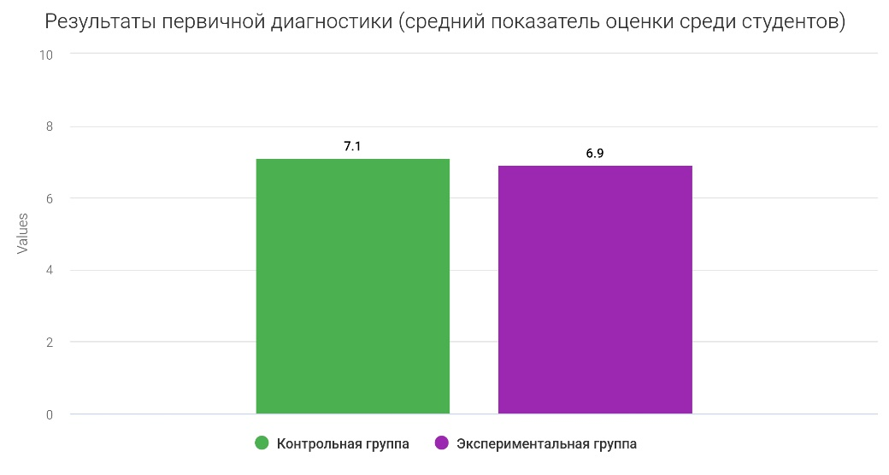
Диаграмма 2.1. Результаты первичной диагностики (средний показатель оценки студентов)
Согласно полученным данным, средний показатель оценки среди учащихся в контрольной группе составляет 7,1 балла. В то время как средний показатель оценки среди учащихся в экспериментальной группе составляет 6,9 балла.
Данные результаты свидетельствуют о том, что результаты у контрольной группы после первой диагностики выше на 3%, чем в экспериментальной группе.
После проведения пяти учебных занятий в обеих группах была проведена вторичная диагностика, для того чтобы отследить изменения и определить результативность использования интернет-мемов, как инновационного средства и сравнить его эффективность с традиционным подходом к обучению.
Примеры заданий вторичной диагностики на определение академической производительности студентов (после проведения занятий в рамках педагогической практики):
1. Заполните пропуски в предложениях используя конструкции 跟……一样 и 跟……不一样.
学汉语___学钢琴的办法很___。
2. Выберите правильный ответ 齐白石喜欢画什么东西？
A) 马B) 虾 C) 够 D) 猫
3. Образуйте предложения с данными словами:
我们 两个 半小时 画儿 的 了 看 美术馆 在
4. Переведите следующие предложения на китайский язык:
Мое хобби – смотреть как креветки плавают туда и сюда.
5. Выберите правильный ответ, который описывает данную реалию 国画:
А) Китайская живопись «гохуа»;
Б) Европейская живопись, написанная маслом;
В) Грим;
Г) Пекинская опера.
Все представленные задания были направлены на проверку сформированности различных аспектов знаний и навыков студентов в области китайского языка и культуры. В частности, они включали:
- Проверку понимания правил использования грамматических структур китайского языка, в частности, использования конструкций 跟……一样 и 跟……不一样;
- Проверку знаний студентов о китайской культуре и искусстве;
- Проверку навыков составления предложений на китайском языке, включая грамматическую корректность и семантическую целостность;
- Проверку способности студентов корректно использовать китайский язык в контексте перевода, соблюдая все грамматические и синтаксические аспекты;
- Проверку знаний студентов о культурных реалиях, связанных с китайским языком и культурой.
Результаты вторичной диагностики продемонстрированы на Диаграмме 2.2:
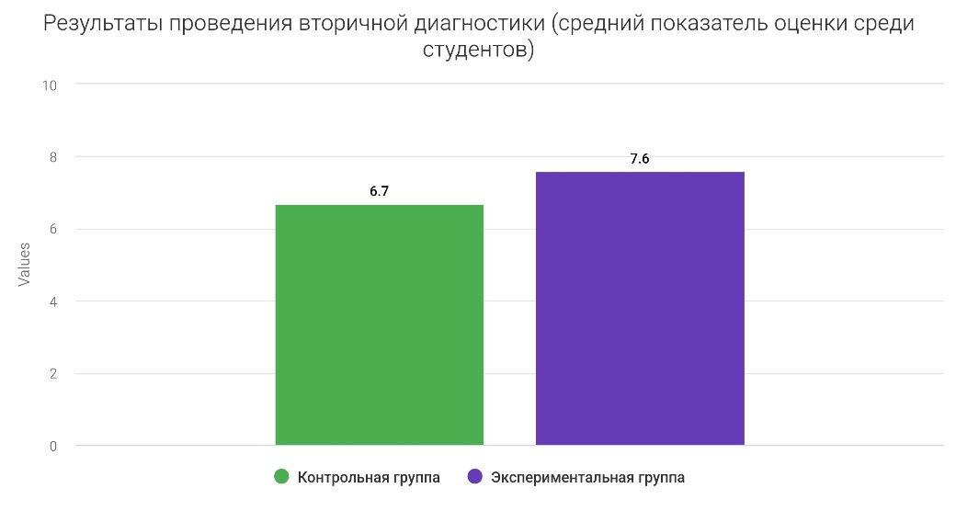
Диаграмма 2.2. Результаты проведения вторичной диагностики (средний показатель оценки среди студентов)
Согласно полученным результатам, в контрольной группе средний балл снизился на 5% и составил 6,7 балла.
Согласно полученным результатам, в экспериментальной группе средний балл увеличился на 10% и составил 7,6 балла.
Выводы, основанные на представленных данных, указывают на интересную динамику в обучении и оценке студентов в экспериментальной и контрольной группах.
После ознакомления с начальными и конечными результатами исследования нами было проведен их сравнительный анализ, в ходе которого были сделаны следующие выводы.
Результаты проведения вторичной диагностики свидетельствуют о том, что результаты у контрольной группы после второй диагностики оказались ниже на 14%, чем в экспериментальной группе. Получается, что после вторичной диагностики разрыв между экспериментальной группой и контрольной группой по сравнению с результатом первичной диагностики изменился на 17 % в пользу экспериментальной группы.
В контрольной группе, где использовался традиционный подход к обучению, было замечено снижение производительности после некоторых изменений в образовательной среде. Это может быть связано не столько с действиями нового преподавателя, сколько с общими изменениями в обучающей среде.
Смена преподавателя может вызвать изменения в динамике группы и восприятии учебного материала, что может повлиять на академическую производительность студентов. Однако, это не обязательно указывает на недостатки в методах преподавания нового преподавателя. Вместо этого, это может быть связано с естественным сопротивлением изменениям, которое часто наблюдается при внедрении новых методов или структур. Это подчеркивает важность гибкости в образовательных подходах и необходимость адаптации к изменяющимся обстоятельствам для поддержания мотивации и академической производительности студентов.
Кроме того, сохранение прежней системы обучения, несмотря на смену преподавателя, могло привести к тому, что студенты стали менее заинтересованы в материале. Это может быть связано с тем, что студенты могли ожидать нового подхода или новых методов обучения от нового преподавателя, и их мотивация могла снизиться, когда эти ожидания не оправдались.
С другой стороны в экспериментальной группе, где были внедрены интернет-мемы в процесс обучения, наблюдалось увеличение производительности студентов. Это может быть связано с тем, что использование мемов в качестве образовательного инструмента привнесло элемент новизны и развлекательный характер в процесс обучения, что в свою очередь могло повысить мотивацию и заинтересованность студентов. Интернет-мемы могут служить мощным средством вовлечённости, поскольку они отражают современную культуру и могут быть легко поняты и восприняты студентами.
Данные исследования указывают на важность поддержания заинтересованности и мотивации студентов в процессе обучения. Инновационные методы, такие как использование интернет-мемов, могут служить эффективным инструментом для стимулирования учебной активности студентов и повышения их академической производительности. Однако также важно учитывать влияние преподавателя на динамику класса и обеспечивать его способность поддерживать и стимулировать интерес студентов к учебному процессу.
В дополнение к этому, было принято решение провести анкетирование студентов в количестве 10 человек в рамках экспериментальной группы, с целью получения ответов на ряд вопросов, связанных с интеграцией интернет-мемов в образовательный процесс с целью определения степени понимания студентами интернет-мемов, определения дидактического потенциала их применения, выяснения отношения студентов к использованию интернет-мемов.
Данные анкетирования представлены на диаграммах (Приложение 2).
На диаграмме 2.3 представлены данные о частоте взаимодействия студентов с интернет-мемами в повседневной жизни. Согласно этим данным, было определено, что 50 % студентов сталкивается с интернет-мемами постоянно, 40 % часто и 10 % редко. Данные результаты подчёркивают актуальность использования интернет-мемов, опираясь на их широкое распространение в повседневной жизни студентов. Всего 10 % студентов редко сталкиваются с мемами, что может указывать на различия в интернет-поведении или предпочтениях в контенте.
На диаграмме 2.4 представлены данные об оценке влияния интернет-мемов на понимание учебного материала студентами. Согласно этим данным, было определено, что 90 % студентов согласны с тем, что использование интернет-мемов может улучшить понимание учебного материала, а 10 % не уверены в данном заключении. Данные результаты подчёркивают, что большинство студентов поддерживают идею о том, что использование интернет-мемов в образовательном процессе может способствовать улучшению понимания учебного материала. Однако, стоит отметить, что 10 % студентов выразили неопределенность по этому вопросу, что указывает на необходимость дальнейшего исследования и возможно, адаптации подхода к использованию мемов в образовательном процессе.
На диаграмме 2.5 представлены данные об оценке эффективности использования интернет-мемов после проведенных занятий. Согласно этим данным, было определено, что 100 % студентов подчеркивают значимость и успешность интеграции интернет-мемов в учебный процесс, указывая на их эффективное применение.
На диаграмме 2.6 представлены данные о сравнении интересности и познавательности занятий с использованием интернет-мемов и традиционных занятий. Согласно этим данным, было определено, что 60 % студентов признают интернет-мемы оптимальным инструментом, который значительно повышает интересность и познавательность занятий. В то же время, 40 % студентов считают, что занятия с использованием интернет-мемов лишь незначительно превосходят по интересности и познавательности традиционные занятия.
На диаграмме 2.7 представлены данные об оценке студентами восприятия информации через интернет-мемы. Согласно этим данным, было определено, что 80 % студентов легко и полностью воспринимали информацию, предоставленную в контексте интернет-мемов. Однако 20 % студентов лишь частично понимали представленную информацию или её отдельные элементы.
На диаграмме 2.8 представлены данные об оценке эффективности использования интернет-мемов для объяснения культурных особенностей Китая. Согласно этим данным, было определено, что 70 % студентов полностью поняли культурные особенности Китая через интернет-мемы. Тем не менее 30 % студентов указали на частичное понимание.
На диаграмме 2.9 представлены данные об оценке эффективности использования интернет-мемов для активизации ранее изученного лексического материала. Согласно этим данным, было определено, что 70 % студентов согласны с удачным выбором интернет-мемов в качестве проверки и активизации ранее изученного лексического материала. Однако, есть и те студенты (30 %), которые считают, что преподавателю удалось достичь этой цели только частично.
На диаграмме 2.10. представлены данные об оценке эффективности использования интернет-мемов для активизации ранее изученного грамматического материала. Согласно этим данным, было определено, что 90 % студентов находят интернет-мемы эффективным инструментом для проверки и активизации ранее изученного грамматического материала. Однако, есть небольшая доля студентов (10 %), которые считают, что преподавателю удалось достичь этой цели только частично.
Проанализировав данные анкетирования, мы можем сделать следующие выводы:
1) Интернет-мемы, будучи частью повседневной жизни студентов, могут служить мостом между теоретическими знаниями и реальным миром, делая обучение более прикладным и практическим;
2) Интернет-мемы, могут улучшить понимание учебного материала;
3) Интернет-мемы были успешно интегрированы в образовательный процесс, что связано с повышенной заинтересованностью студентов к инновационному подходу в обучении;
4) Большинство студентов считают, что данный инструмент делает занятия интереснее и познавательнее, чем привычные занятия;
5) Интернет-мемы легко воспринимаются и передают информацию, благодаря чему студенты могут более эффективно усваивать и запоминать учебный материал;
6) Интернет-мемы успешно способствуют формированию межкультурной компетенции студентов, обогащая их понимание культурных различий и особенностей России и Китая.
Также немаловажным будет указать на трудности, с которыми столкнулись мы при использовании интернет-мемов:
1) Время, затраченное на создание учебного занятия с интернет-мемами больше, чем создание традиционного учебного занятия;
2) Трудности, связанные с отбором интернет-мемов для определенных педагогических целей и задач;
3) Могут возникнуть трудности в адаптации различных интернет-мемов под образовательные задачи.
Таким образом, интернет-мемы, как средство обучения, доказали свою практическую эффективность, продемонстрировав свой дидактический потенциал, который способствует успешному развитию межкультурной компетенции при обучении китайскому языку.

Выводы к Главе 2

В данной главе были рассмотрены принципы интеграции интернет-мемов в образовательный процесс.
Исследование подчеркивает, что для эффективного использования интернет-мемов в образовательном контексте необходимо обладать рядом ключевых умений. Одним из ключевых является способность к критическому отбору интернет-контента, который соответствует образовательным целям, учитывая контекст мема, его соответствие учебной теме и потенциальное влияние на аудиторию. Также требуется способность адаптировать интернет-контент для достижения образовательных целей, что может включать модификацию существующего мема или использование мема в новом контексте для иллюстрации концепции или идеи. Наконец, необходима способность к созданию оригинальных интернет-мемов, что требует творческого мышления, остроумия и понимания как меметической культуры, так и контекста взаимосвязи интернет-мемов с образовательным контентом. Все эти компетенции вместе обеспечивают гармоничное и эффективное внедрение интернет-мемов в образовательный процесс.
Нами был представлен комплекс упражнений с применением интернет-мемов, направленный на формирование межкультурной компетенции. Цели применения данного комплекса упражнений включают в себя: мотивацию учащихся, представление новой информации, актуализацию ранее представленной информации и стимулирование критического мышления. Использование интернет-мемов может также способствовать развитию всех трех уровней межкультурной компетенции: языкового, коммуникативного и культурного.
В рамках проведенного исследования был проанализирован дидактический потенциал применения интернет-мемов в качестве учебного инструмента и внедрён разработанный нами комплекс упражнений на основе интернет-мемов в образовательный процесс. Преимущество применения упражнений с привлечением интернет-мемов подтверждается статистически значимым улучшением результатов, достигнутых экспериментальной группой студентов. Согласно полученным данным, средний показатель оценки среди учащихся в контрольной группе составляет 7,1 балла, а в экспериментальной группе – 6,9 балла. После проведения 5-ти учебных занятий, средний балл в контрольной группе снизился на 5% и составил 6,7 балла, а в экспериментальной группе – увеличился на 10% и составил 7,6 балла. Результаты у контрольной группы после второй диагностики оказались ниже на 14%, чем в экспериментальной группе.
Кроме того, была определена субъективная эффективность данного подхода, основанная на позитивном отношении студентов к использованию интернет-мемов в качестве образовательного инструмента. Интернет-мемы, будучи частью повседневной жизни студентов, могут служить мостом между теоретическими знаниями и реальным миром, делая обучение более прикладным и практическим, улучшать понимание учебного материала, а также успешно способствовать формированию межкультурной компетенции студентов, обогащая их понимание культурных различий России и Китая.

ЗАКЛЮЧЕНИЕ

В данной работе было проведено исследование, целью которого было изучение дидактического потенциала интернет-мемов как средства формирования межкультурной компетенции при обучении китайскому языку.
Теоретический анализ различных концепций позволил определить содержание понятия «мем» и «интернет-мем». Было определено, что «мем» – это единица культуры способная размножаться, а «интернет-мем» – это тиражируемая с помощью ремикса, единица контента, которая объединяет в себе вербальный, визуальный, а иногда и аудиальный уровень информации, распространяется она исключительно партиципационным образом, при этом создавая эмоциональные сообщества.
Также были рассмотрены классификации интернет-мемов на основе их хронологии, содержания, формы, цели и контекста использования. Были выдвинуты собственные классификации, такие как классификация интернет-мемов в контексте китайского онлайн-пространства, учитывая наличие уникальных терминов, используемых китайцами для обозначения определенных типов интернет-мемов и классификация интернет-мемов, согласно способам их создания, благодаря языковым (в том числе и фонетическим) особенностям китайского языка.
К тому же, нами были рассмотрены основные определения понятия «межкультурная компетенция», а также ее главных составляющих.
В ходе исследования было определено, что «межкультурная компетенция» – это способность использовать иноязычный языковой код в его естественной взаимосвязи с культурным кодом и определяемыми им социальными и культурными нормами и традициями коммуникации с позиции межкультурного коммуниканта.
Были определены главные составляющие «межкультурной компетенции» такие как, уважение, открытость, гибкость, любознательность и культурное самосознание, а также способность понимать точки зрения других людей и обладать культурно-специфическими знаниями.
Ключевыми навыками являются умение слушать с целью понять, способность наблюдать, эмпатия, адаптивность и коммуникативные навыки. Межкультурная компетенция также предполагает понимание этноцентризма, стереотипов и предрассудков, а также способность видеть коммуникативную ситуацию с позиции представителей родной и иноязычной культур.
Межкультурная компетенция также включает три основных уровня: языковой, коммуникативный и культурный, и требует развития компетенций на всех этих уровнях для успешной межкультурной коммуникации.
Анализируя роль интернет-мемов в формировании межкультурной компетенции, было выяснено, что интернет-мемы, отражающие актуальные культурные тренды, ценности и проблемы современного мира, играют важную роль в понимании культурных различий и особенностей мировосприятия представителей различных культур, а также в выявлении универсальных культурных паттернов.
В практической части исследования были проанализированы этапы и принципы использования интернет-мемов.
К принципам были отнесены: анализ целевой аудитории, определение целей и задач обучения, поиск подходящих методов, образовательных технологий м специальных подходов к организации учебного процесса.
Были определены этапы работы с интернет-мемами в качестве образовательного инструмента, их структура была сформирована так:
- Анализ популярных интернет-мемов, соответствующих тематике занятия и интересам учащихся;
- Выбор релевантных интернет-мемов, подходящих по образовательным целям, контексту обучения и культурным особенностям;
- Лингвистическая адаптация мемов;
- Культурная адаптация интернет-мемов;
- Интеграция адаптированных интернет-мемов в различные учебные материалы;
- Комплексная оценка эффективности использования интернет-мемов.
В рамках исследования были проведены учебные занятия с интеграцией интернет-мемов. Был представлен разработанный нами комплекс упражнений, используя, который были достигнуты такие результаты как: повышение вовлеченности студентов в образовательный процесс и повышение эффективности обучения. Благодаря сравнительному анализу контрольной и экспериментальной групп, было определено, что интернет-мемы могут выступать эффективным педагогическим инструментом в арсенале современного педагога повышая результаты студентов.
Благодаря анкетированию было выявлено, что студенты поддерживают применение инновационных инструментов в обучении и считают интернет-мемы целесообразным вариантом внесения изменений в педагогический процесс.
Также были рассмотрены трудности, которые могут возникнуть при использовании данного педагогического инструмента, связанные с адаптацией интернет-мемов под различные образовательные задачи и возможной трудоемкостью создания учебного занятия.
В завершении нужно отметить, что поставленные в ходе исследования задачи были выполнены, и интернет-мемы, как инструмент формирования межкультурной компетенции при обучении китайскому могут быть рекомендованы к применению на учебных занятиях, т. к. выполняют множество функций, включая стимулирование интереса к изучению культуры, развитие критического мышления и формирование навыков межкультурного общения.

СПИСОК ИСПОЛЬЗОВАННЫХ ИСТОЧНИКОВ И ЛИТЕРАТУРЫ

- Аликберова, А. Р. Китайские интернет-мемы как отражение современной действительности / А. Р. Аликберова, Д. А. Балакин. // Казанский лингвистический журнал. – 2019. – №2. – С. 31–41.
- Герасимова, И. Г. Структура межкультурной компетенции / И. Г. Герасимова // Известия Российского государственного педагогического университета им. А. И. Герцена. Аспирантские тетради. – 2008. – №67. – С. 59–62.
- Гладкая, Н. В. Мемы как неотъемлемая составляющая интернет-коммуникации / Н. В. Гладкая // Русский язык в поликультурном мире. – 2021. – №1. – С. 267–273.
- Гурулева, Т. Л. Теория обучения китайскому языку и переводу (в языковой паре китайский-русский). Межкультурная лингводидактика: монография / Т. Л. Гурулева – М. : Издательский дом ВКН, 2019. – 446 с.
- Докинз, Р. Эгоистичный ген / Р. Докинз. – М. : Мир, 1993. – 318 с.
- Докинз, Р. Вирусы разума / Р. Докинз. – М. : Химия и жизнь, 1991. – 254 с.
- Загоруйко, А. О. Потенциал использования интернет – мемов в качестве обучающего средства / А. О. Загоруйко // Вопросы методики преподавания в вузе. – 2019. – Т. 8. – №28. – С. 12–21.
- Заречнев, Д. О. Интернет-мемы как средство общения подростков в образовательной среде / Д. О. Заречнев, Б. А. Федулов // Мир науки, культуры, образования. – 2022. – №1(92). – С. 86–88.
- Зиновьева, Н. А. Воздействие мемов на Интернет-пользователей: типология Интернет-мемов / Н. А. Зиновьева // Вестник экономики, права и социологии. – 2015. – №1. – С. 195–201.
- Канашина, С. В. Интернет-мем и прецедентный феномен / С. В. Канашина // Вестник Томского государственного педагогического университета. – 2018. – №4(193). – С. 122–126.
- Кин, A. Культ любителя: как сегодня Интернет убивает нашу культуру / А. Кин. – М. : Калина, 2003. – 36 с.
- Кирдеева, Н. С. Интернет-мемы в английском языке / Н. С. Кирдеева, А. Н. Романюк // Иностранные языки в экономических вузах России. Всероссийский научно-информационный альманах. – 2015. – №14. – С. 9–13.
- Коба, Л. В. Роль лингвострановедческого аспекта в обучении иностранному языку / Л. В. Коба // Молодой ученый. – 2020. – №52. – С. 411–413.
- Красных, В. В. «Свой» среди «чужих»: Миф или реальность? / В. В. Красных. – М. : Гнозис, 2003. – 375 c.
- Крысько, В. Г. Этническая психология / В. Г. Крысько. – М. : Академия, 2004. – 314 с.
- Ксенофонтова, И. В. Специфика коммуникации в условиях анонимности: меметика, имиджборды, троллинг / И. В. Ксенофонтова // Интернет и фольклор. – 2009. – №1. – С. 285–294.
- Курмелева, Е. М. Симулякр и общество в современной социальной теории / Е. М. Курмелеваю, Л. Ю. Мещерякова // Вестник Российского университета дружбы народов. Серия: СОЦИОЛОГИЯ. – 2006. – №2. – С. 31–46.
- Лысенко, Е. Н. Интернет-мемы в коммуникации молодежи / Е. Н. Лысенко // Вестник Санкт-Петербургского университета. Социология. – 2017. – Т. 10, вып. 4. – С. 410–424.
- Манович, Л. Язык новых средств массовой информации / Л. Манович. – М. : Лабиринт, 2006. – 156 с.
- Марченко, Н. Г. Интернет-мем как хранилище культурных кодов сетевого сообщества / Н. Г. Марченко // Казанская наука. – 2013. – №1. – С. 113–115.
- Менегетти, А. Онтопсихология и меметика / А. Менегетти – М : ННБФ «Онтопсихология», 2001. – 281 с.
- Мигранова, Л. Ш., Кромина Е.И. Интернет-мем как особое средство коммуникации / Л. Ш. Мигранова, Е. И. Кромина // Вопросы современной филологии и проблемы методики обучения языкам: материалы третьей междунар. науч.-практ. конф. / под ред. В.С. Артемовой. Брянск: БГИТА, 2015. –С. 239–243.
- Моррис, М. Интернет как средство массовой информации / М. Моррис. // Журнал Коммуникации. – 1996. – №46(1). – С. 14–19.
- Рашкофф, Д. Медиавирус! Как поп-культура тайно воздействует на ваше сознание / Пер. с англ. Д. Борисова. – М. : Ультра. Культура, 2003. – 368 с.
- Садохин, А. П. Межкультурная компетентность: понятие, структура, пути формирования / А. П. Садохин // Журнал социологии и социальной антропологии. – 2007. – Т. 10. – №1. – С. 125–139.
- Садохин, А. П. Межкультурная компетенция и компетентность в современной коммуникации: (Опыт системного анализа) / А. П. Садохин // Общественные науки и современность. – 2008. – №3. – С. 156–166.
- Саенко, Л. А. Межкультурная грамотность как индикатор социокультурного развития личности / Л. А. Саенко, Л. В. Кувалева // Вестник Северо-Кавказского федерального университета. – 2020. – №6. – С. 199–203.
- Смородина, А. А. Интернет-мемы как способ коммуникации человека в современном мире / А. А. Смородина // Международный журнал гуманитарных и естественных наук. – 2019. – №5–3. – С. 78–82.
- Тарева Е. Г. Межкультурный подход к подготовке современных лингвистов / Е. Г. Тарева // Язык. Культура. Коммуникация. – 2011. – №1. – С. 237–244.
- Ткаченко, О. Н. Развитие визуального мышления в современной культуре/ О. Н. Ткаченко // Омск. науч. вест. – 2014. – №4(131). – С.198–200.
- Тен, Ю. П. Культурология и межкультурная коммуникация / Ю. П. Тен. – Ростов-на-Дону: Феникс, 2007. – 328 с.
- Ушакова, Н. Л. Когнитивно-коммуникативный подход к формированию межкультурной компетенции / Н. Л. Ушакова // Вестник Северного (Арктического) федерального университета. Серия: Гуманитарные и социальные науки. – 2009. – №6. – С. 171-174.
- Халеева, И. И. Последовательная коммуникация и нарративная компетенция / И. И. Халеева // Методы современной коммуникации – 2003. – №1. – С. 191–267.
- Чакур, К. С. Современная научная трактовка понятия «межкультурная коммуникативная компетенция» / К. С. Чакур // Вестник РМАТ. – 2018. – №1. – С. 103–110.
- Щурина, Ю. В. Интернет-мемы: проблема типологии / Ю. В. Щурина // Вестник Череповецкого государственного университета. –2014. – №6, – С. 85–89.
- Deardorff, D. K. Distinguishes between research conducted by Deardorff and the model of intercultural competence and the research conducted by Hunter and the Global Competence Model / D. K. Deardorff, W. D. Hunter // Educating Global-Ready Graduates. International Educator. – 2006. – №15(3). – P. 72–83.
- Oberg, K. Culture shock: Adjustment to new cultural environments / K. Oberg // Practical Anthropology. – 1960. – №7. – P. 177–182.
- 何自然. 语用学概论./ 何自然.– 北京：北京大学出版社, 2009. – 379 页.
- Интернет-мем [Электронный ресурс] / Википедия. Свободная энциклопедия. – Режим доступа: https://ru.wikipedia.org/wiki/Интернет-мем, свободный. (Дата обращения: 07.04.2024).
- Как интернет-мемы становятся искусством [Электронный ресурс] / АфишаDaily. – Режим доступа: https://daily.afisha.ru/infoporn/391-kak-internet-memy-stanovyatsya-iskusstvom/, свободный. (Дата обращения: 06.04.2024).
- «Наташ, вставай! Мы уронили вообще все!»: на фоне последних событий в сети обрел популярность новый мем с котами [Электронный ресурс] / Правила жизни. Интернет-журнал. – Режим доступа: https://www.pravilamag.ru/news/society-news/19-04-2020/172123-natash-vstavay-my-uronili-voobshche-vse-na-fone-poslednih-sobytiy-v-seti-obrel-populyarnost-novyy-mem-s-kotami/, свободный. (Дата обращения: 07.04.2024).
- Dancing baby [Электронный ресурс] / Википедия. Свободная энциклопедия. – Режим доступа: https://en.wikipedia.org/wiki/Dancing_baby, свободный. (Дата обращения: 07.04.2024).
- This is where internet memes come from [Электронный ресурс] / MIT Technology Review – Режим доступа: https://www.technologyreview.com/2018/06/11/142394/this-is-where-internet-memes-come-from/, свободный. (Дата обращения: 06.04.2024).
- В Гонконге открыли музей мемов [Электронный ресурс] / devby.io. – Режим доступа: https://devby.io/news/v-gonkonge-otkryli-muzei-memov, свободный. (Дата обращения: 28.11.2023).
- БКРС [Электронный ресурс] / Большой китайско-русский онлайн-словарь. – Режим доступа: http://bkrs.info/, свободный. (Дата обращения: 03.02.2024).
- Zhonga [Электронный ресурс] / Китайский онлайн-словарь и переводчик. – Режим доступа: https://www.zhonga.ru/, свободный. (Дата обращения: 15.01.2024).
- 百度 [Электронный ресурс] / Baidu. – Режим доступа: https://www.baidu.com/? =, свободный. (Дата обращения: 12.02.2024).
- Imgflip [Электронный ресурс]. – Режим доступа: https://imgflip.com/m/fun?page=24504, свободный. (Дата обращения: 17.02.2024).
- Meme-arsenal [Электронный ресурс]. – Режим доступа: https://www.meme-arsenal.com/create/chose, свободный. (Дата обращения: 12.12.2023).
- Anytools.pro [Электронный ресурс]. – Режим доступа: https://anytools.pro/, свободный. (Дата обращения: 18.12.2023).
- 抖音 [Электронный ресурс] / Douyin. – Режим доступа: https://www.douyin.com/, свободный. (Дата обращения: 15.11.2023).
- Reddit [Электронный ресурс]. – Режим доступа: https://www.reddit.com/, свободный. (Дата обращения: 16.11.2023).

ПРИЛОЖЕНИЯ
Приложение 1

Интернет-мемы из разработанного комплекса упражнений

Интернет-мем № 1. 今天你们的情绪怎么样?
今天你们的情绪怎么样?–Как ваше настроение сегодня?

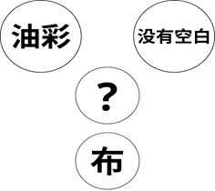
Интернет-мем № 2. Загадка про油画
油彩 – Масляные краски; 没有空白 – Отсутствие пробелов; 布 – Ткань; 油画 – Масляная живопись.

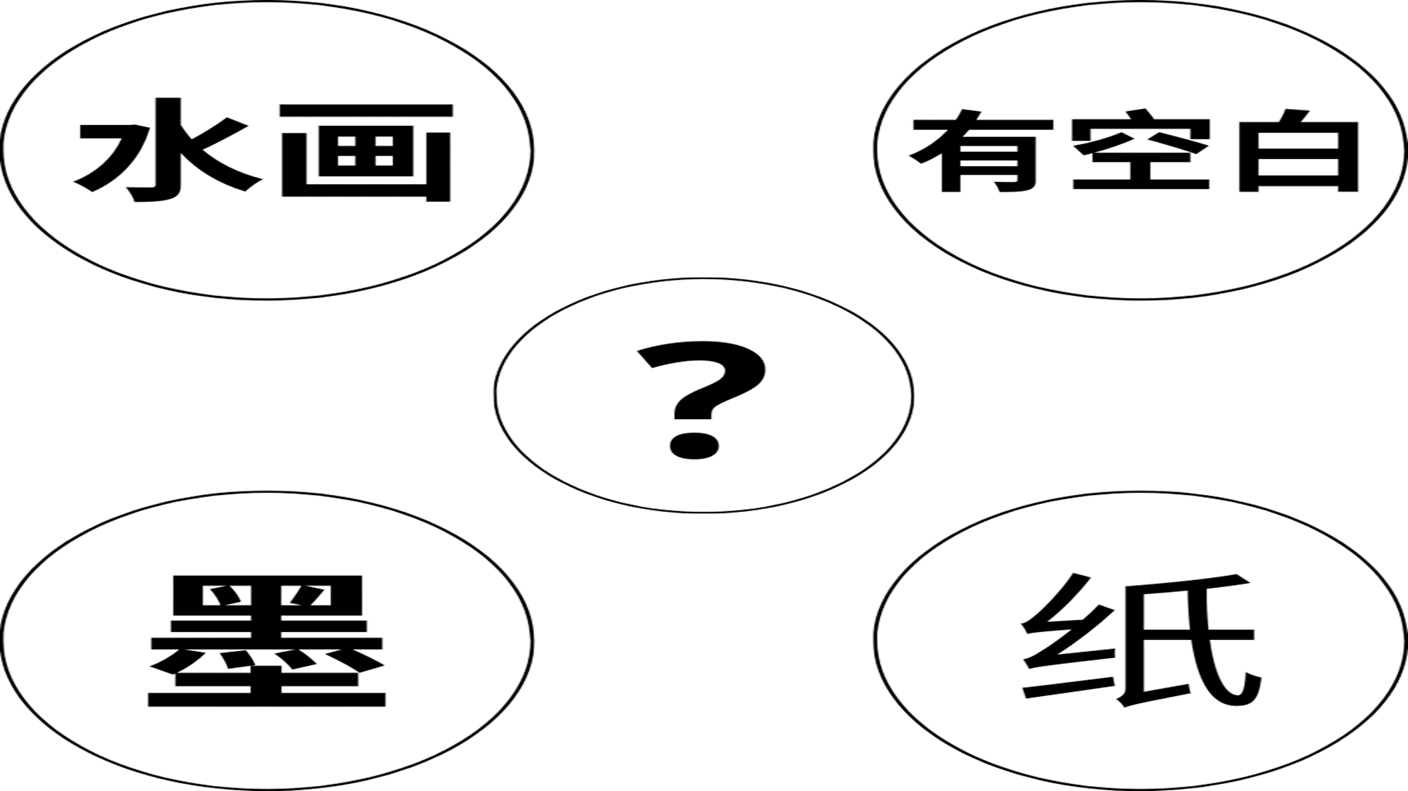
Интернет-мем № 3. Загадка про 国画
水画 – Акварель; 有空白 – Есть пробелы; 墨 – тушь; 纸 – Бумага; 国画 – Гохуа (китайская национальная живопись).

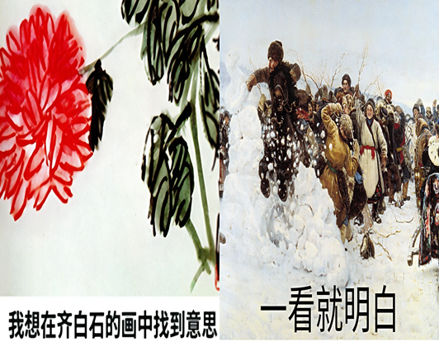

Интернет-мем № 4. Сравнение 国画 и русской живописи
我想在齐白石的画中找到意思– Я хочу найти смысл в картинах Ци Байши.
看就明白 – Посмотрел и сразу понял.

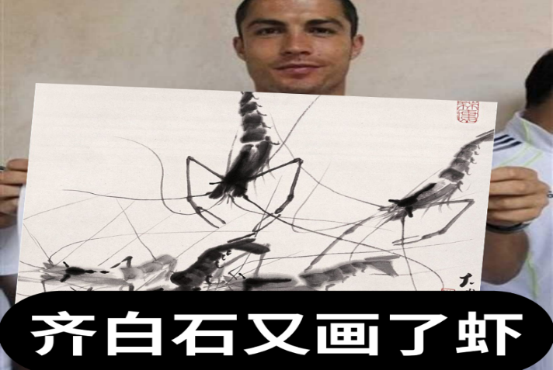
Интернет-мем № 5. 齐白石又画了虾
齐白石又画了虾 – Ци Байши снова нарисовал креветок.

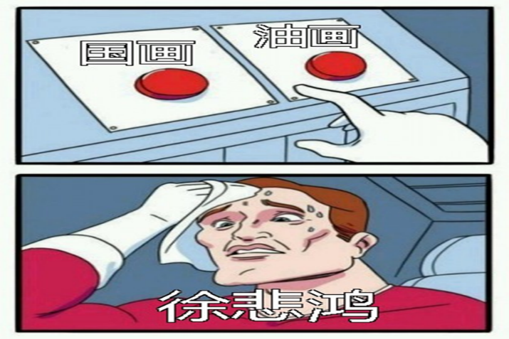
Интернет-мем № 6. 徐悲鸿艰难的选择
徐悲鸿艰难的选择 – Непростой выбор Сюй Бэйхуна.

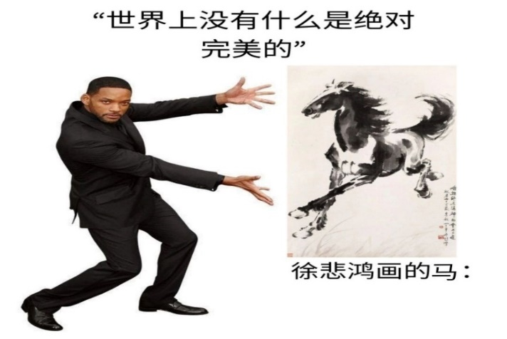
Интернет-мем № 7. 世界上没有什么是绝对完美的
世界上没有什么是绝对完美的 – В мире нет ничего абсолютно совершенного.
徐悲鸿画的马 – Лошади, нарисованные Сюй Бэйхуном.

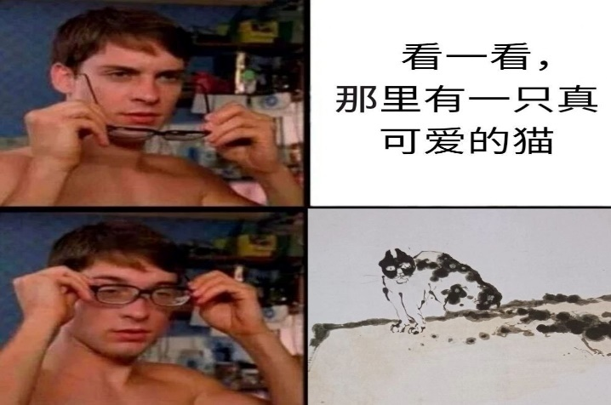
Интернет-мем № 8. Красивый кот в Китае
看一看，那里有一只真可爱的猫 – Посмотрите, там очень милый кот.
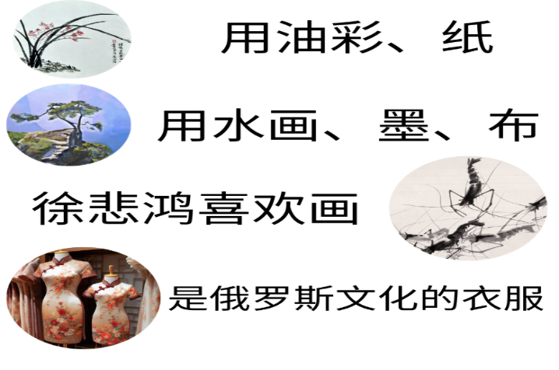
Интернет-мем № 9. Загадка и ошибка
用油彩、纸 – Используются масляные краски и бумага.
用水画、墨、布 – Акварель, тушь и ткань.
徐悲鸿喜欢画 – Сюй Бэйхун любит рисовать.
是俄罗斯文化的衣服 – Это русская культурная одежда.
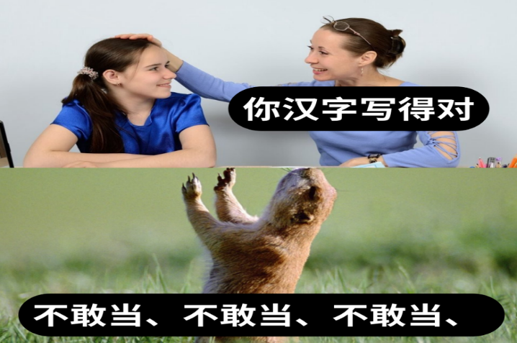
Интернет-мем № 10. 不敢当
你汉字写得对 – Вы правильно написали китайские иероглифы.
不敢当、不敢当、不敢当 – Вы мне льстите.

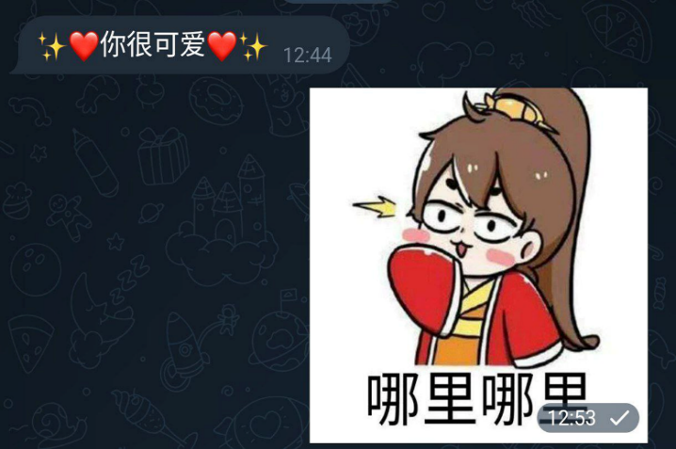
Интернет-мем № 11. 哪里哪里
你很可爱 – Ты очень милая.
哪里哪里 – Ой не преувеличивайте.

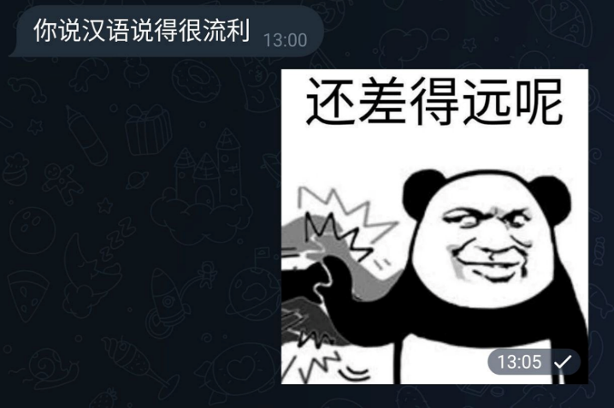
Интернет-мем 12
Интернет-мем 11
Интернет-мем № 12. 还差得远呢
你说汉语说得很流利 – Вы свободно говорите по-китайски.
还差得远呢 – Мне еще далеко до этого.
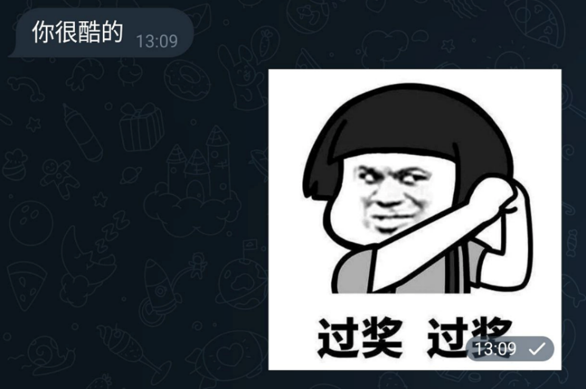
Интернет-мем № 13. 过奖
你很酷的 – Ты очень крут.
过奖过奖 – Я польщен.

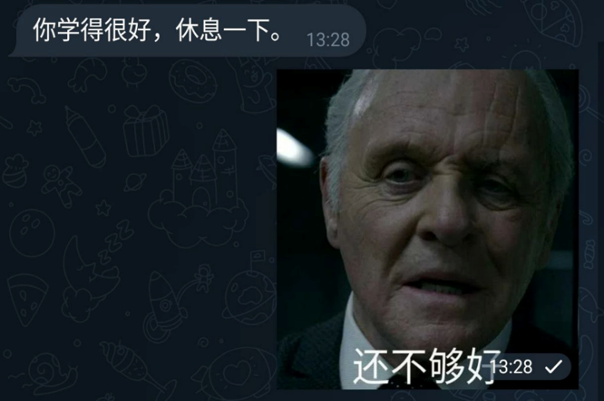
Интернет-мем № 14. 还不够好
你学得很好，休息一下 – Ты хорошо учишься, сделай перерыв.
还不够好 – Недостаточно хорошо.

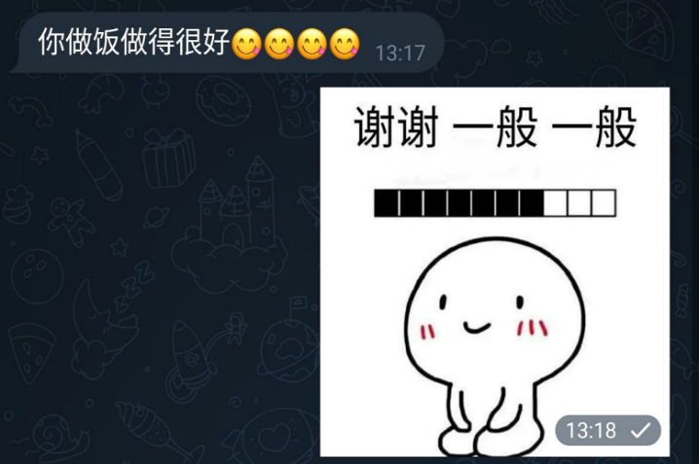
Интернет-мем № 15. 谢谢，一般一般
你做饭做得很好 – Вы хорошо готовите.
谢谢，一般一般 – Спасибо, ничего особенного.


Интернет-мем № 16. 你也是
你的汉语很好 – Ты хорошо говоришь на китайском.
谢谢，谢谢，你也是 – Спасибо, спасибо, ты тоже.


Интернет-мем № 17. 别开我的玩笑
喂，别我的玩笑 – Эй, не смейся надо мной.

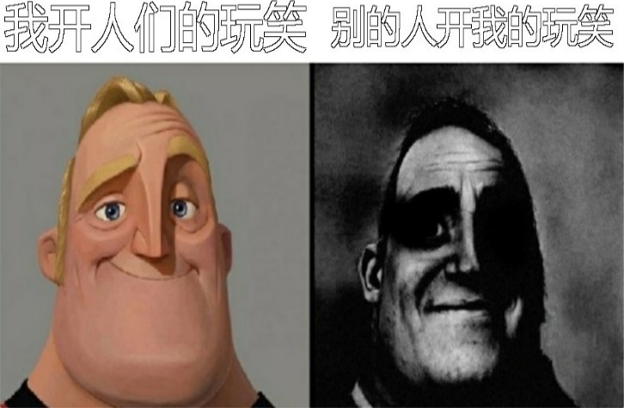

Интернет-мем № 18. А это уже не смешно
我开人们的玩笑 – Я подшучиваю на другими.
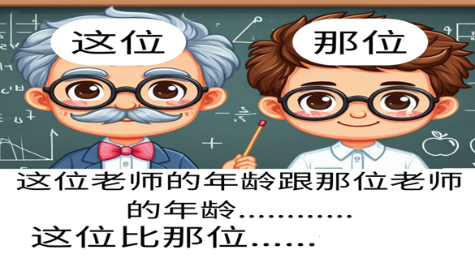
别的人开我的玩笑 – Другие шутят надо мной.

Интернет-мем № 19. Сравнение
这位老师的年龄跟那位的年龄。。。– Возраст этого учителя и того учителя… (нужно указать 一样 – одинаковый или 不一样 – разный);
这位比那位。。。–Этот учитель по сравнению с тем… (нужно указать 大得多 – старше намного).

Интернет-мем № 20. Одинаковая характеристика
红楼的高和蓝楼的。。。 – Высота красного и синего здания… (нужно указать 一样 – одинаковый или 不一样 – разный).

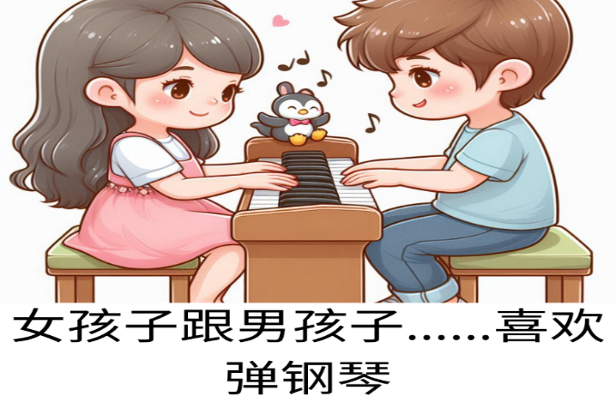
Интернет-мем № 21. Одинаковое действие
女孩子跟男孩子。。。喜欢弹钢琴 – Девочка и мальчик … любят играть на пианино. (нужно указать 一样 – одинаковый или 不一样 – разный).


Интернет-мем № 22. Сравнение 2
这件旗袍的大小跟那件旗袍的大小。。。– Размер этого ципао и того ципао… (нужно указать 一样 – одинаковый или 不一样 – разный).
这件比那件。。。– Это ципао по сравнению с тем ципао… (нужно указать 更长 – длиннее».
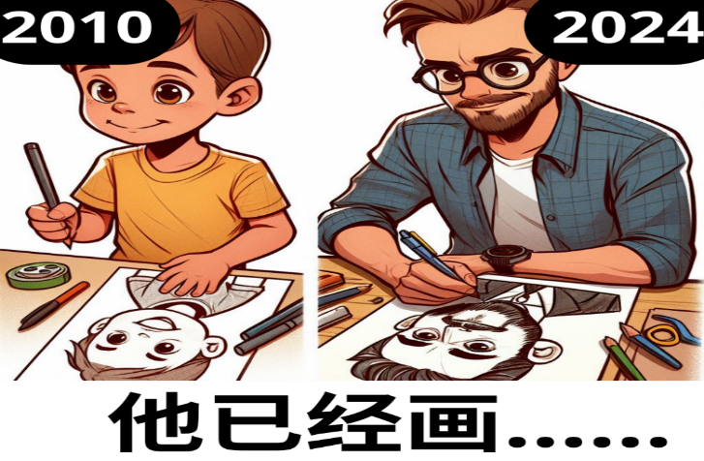
Интернет-мем № 23. Дополнение длительности
他已经画。。。– Я рисую уже… (нужно указать 了十四年了 – 14 лет).


Интернет-мем № 24. Дополнение длительности 2
他已经想买车想象。。。– Я мечтал о покупке машины… (нужно указать 了十年 – 10 лет).

Интернет-мем № 25. Дополнение длительности 3
我已经等了你。。。– Я жду тебя… (нужно указать 半个小时了 – полтора часа).

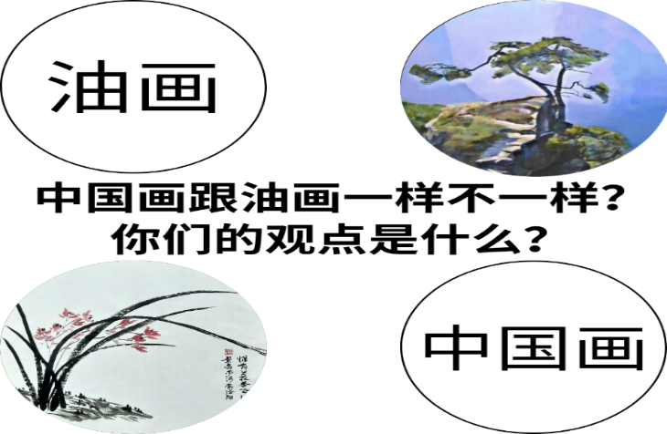
Интернет-мем № 26. Сравнение 中国画 и 油画
中国画跟油画一样不一样? – Китайская живопись – это то же самое, что и масляная (европейская)?
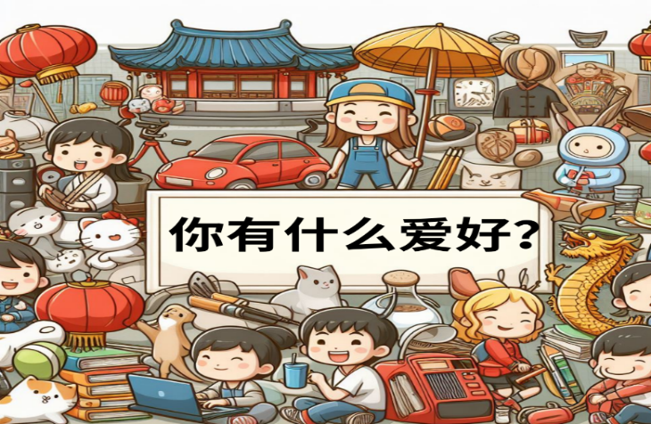
你们的观点是什么? – Какая ваша точка зрения?
Интернет-мем 27. 你有什么爱好?
你有什么爱好? – Какое ваше хобби?

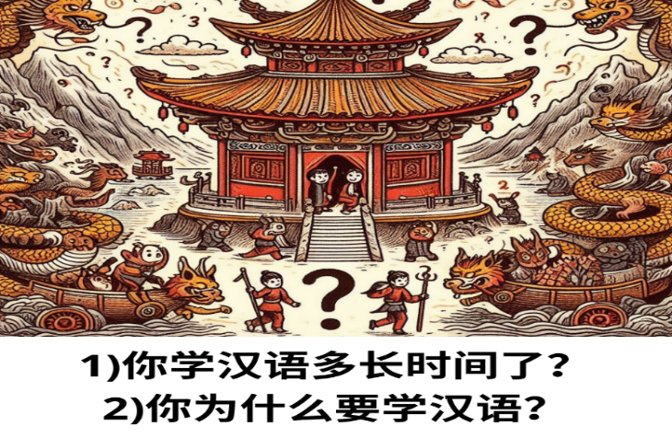
Интернет-мем 28. «А действительно зачем?»
你学汉语多长时间了? – Сколько ты учишь китайский язык?
你为什么要学汉语? – Почему ты изучаешь китайский язык?

Приложение 2

Результаты проведения анкетирования студентов после проведения занятий с интеграцией интернет-мемов

Диаграмма 2.3. Частота встречаемости интернет-мемов в повседневной жизни студентов
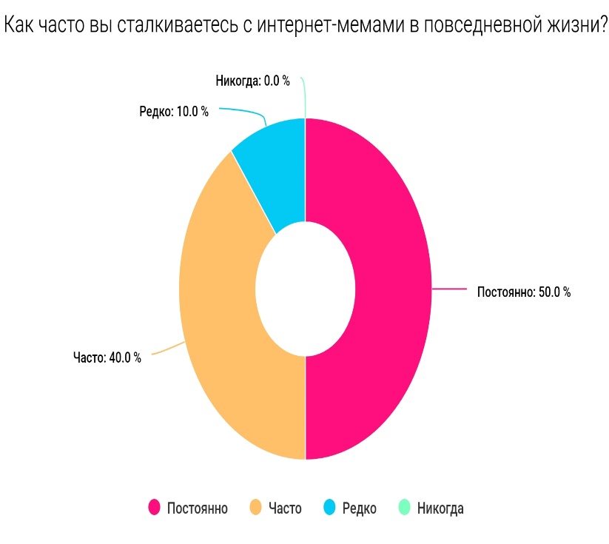

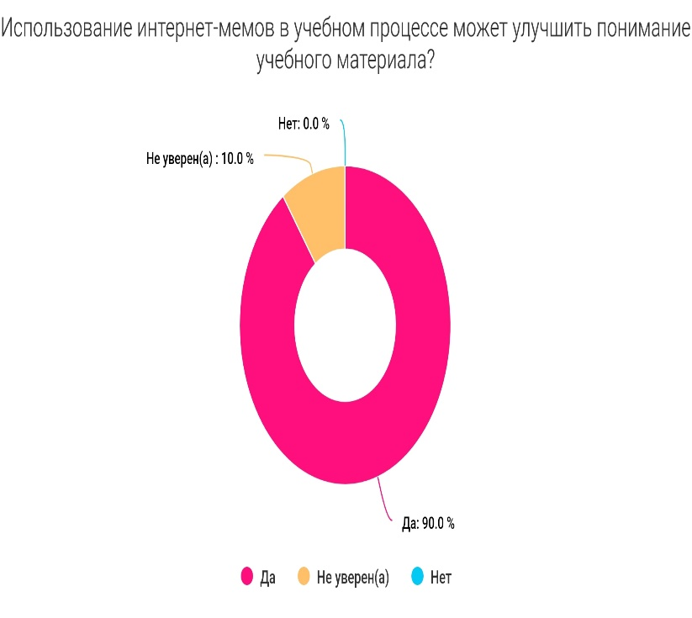
Диаграмма 2.4. Оценка влияния интернет-мемов на понимание учебного материала студентами

Диаграмма 2.5. Оценка студентами эффективности использования интернет-мемов в образовательном процессе

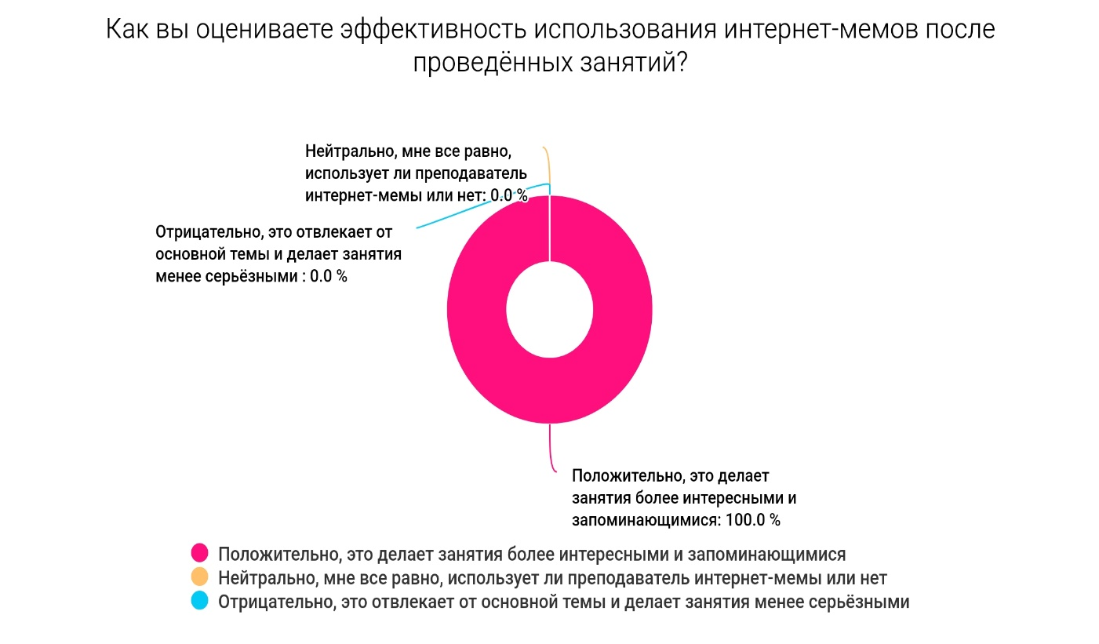

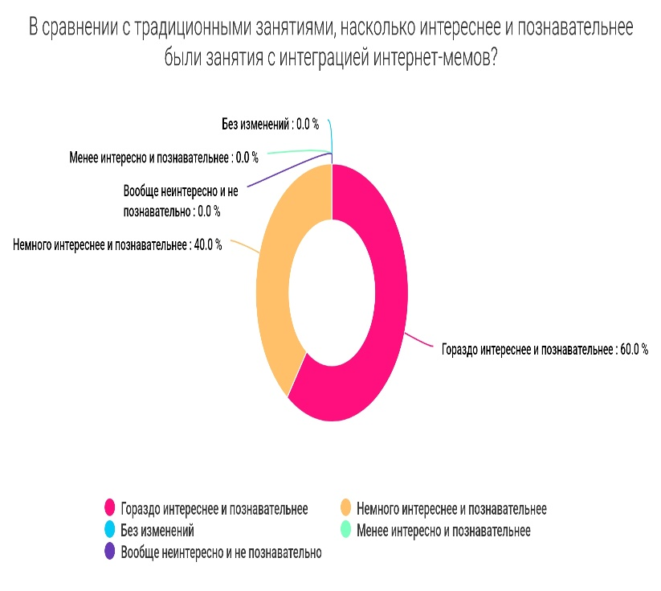
Диаграмма 2.6. Сравнение интересности и познавательности занятий с использованием интернет-мемов и традиционных занятий

Диаграмма 2.7. Оценка студентами восприятия информации через интернет-мемы

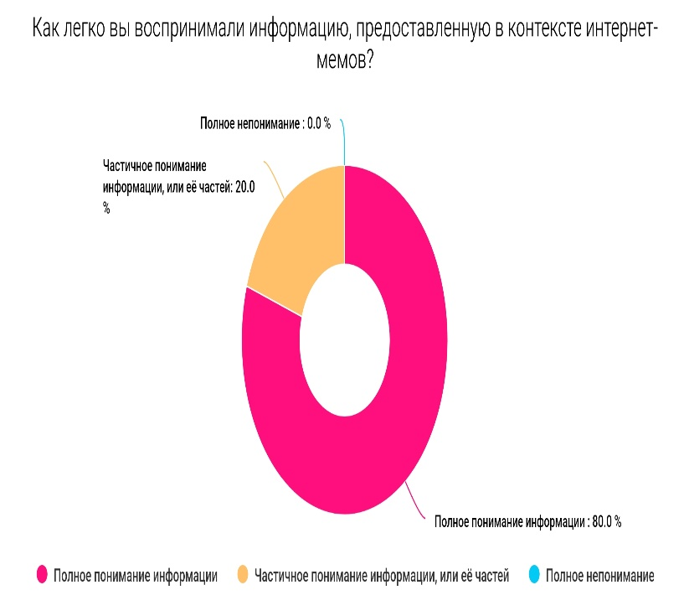

Диаграмма 2.8. Оценка эффективности использования интернет-мемов для объяснения культурных особенностей Китая

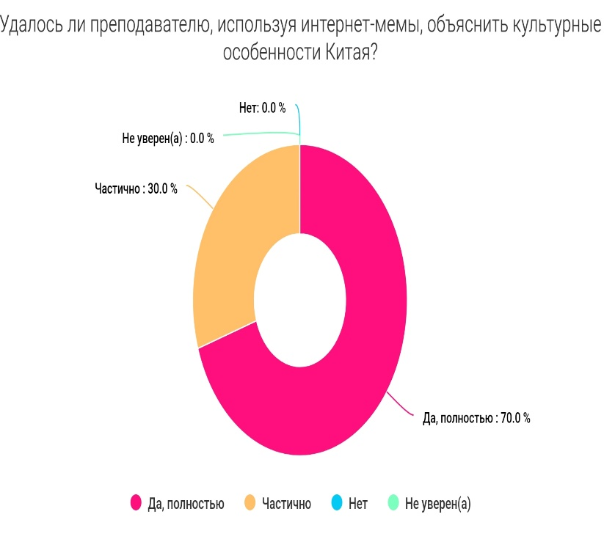

Диаграмма 2.9. Оценка эффективности использования интернет-мемов для активизации ранее изученного лексического материала

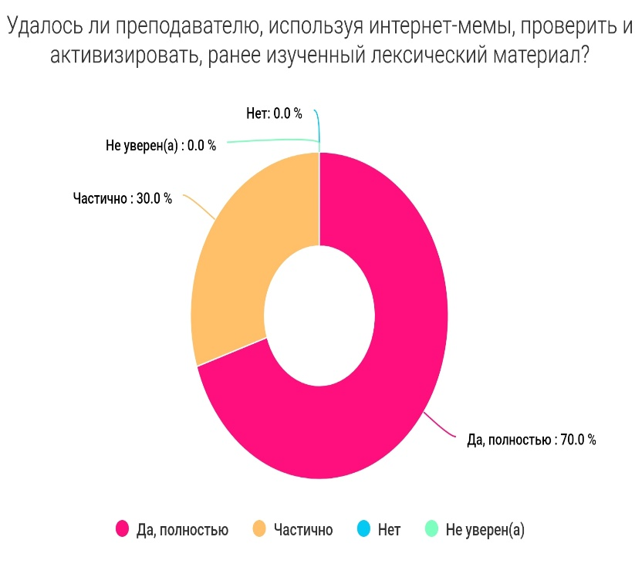

Диаграмма 2.10. Оценка эффективности использования интернет-мемов для активизации ранее изученного грамматического материала

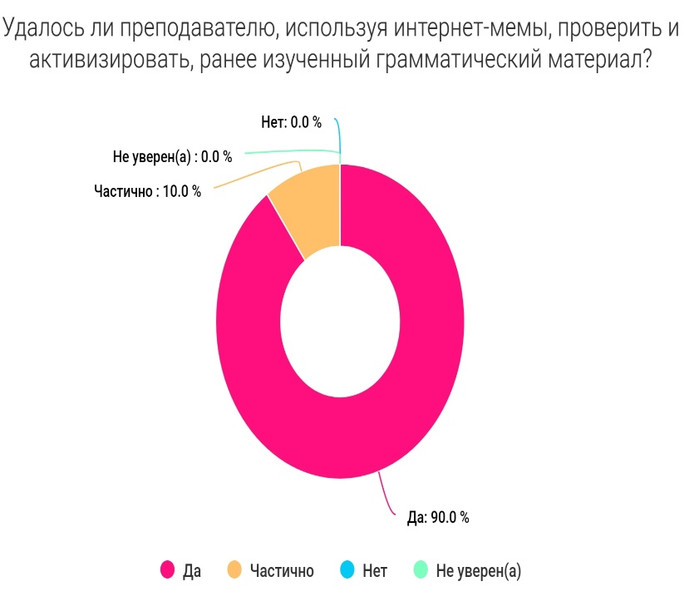

Диаграмма 8 «Удалось ли преподавателю, используя интернет-мемы, проверить и активизировать, ранее изученный грамматический материал?»
Диаграмма 7 «Удалось ли преподавателю, используя интернет-мемы, проверить и активизировать, ранее изученный лексический материал?»

